**КОНСПЕКТ ЗАНЯТИЯ**

**Занятие №** 9-10

**Дата**

**Общая тема РАЗДЕЛ II. ПРОЦЕССЫ СТАНОЧНОЙ ОБРАБОТКИ РЕЗАНИЕМ И ДЕРЕВОРЕЖУЩИЙ ИНСТРУМЕНТ**

**Тема данного занятия:**  Пиление. Фрезерование. Практическая работа.

|  |  |
| --- | --- |
| обучающая | Способствовать формированию знаний по видам станочных инструментов, сложных резаний |
| развивающая | Развивать теоретические умения работать с деревообрабатывающими инструментами |
| воспитательная | Воспитывать уважение к труду станочника через освоение процесса сложного резания |

**Тип занятия:** «Изучение нового материала»

**Методы и формы обучения**: лекция, фронтальный опрос

**Оборудование:** презентация (компьютер, проектор), учебники, плакаты

**Технология:** элементы личностно-ориентированного обучения, дифференцированный подход

**Ход занятия:**

1. ***Орг.момент***

А. проверка посещаемости.

Б. проверка готовности к уроку

***Целеполагание*** (совместно с учащимися): цели и подачи урока

Проверка знаний по пройденной теме: Контрольные вопросы.

1.Что называется производственным процессом?

2.Что называется технологическим процессом?

3. Все процессы сложного резания можно разделить на три группы (рис. 17, 18): деление; поверхностная обработка

(удаление технологических припусков); глубинная обработка (превращение чистовых заготовок в готовые детали).

1. ***Конспект занятия***: новая тема

## Глава 7. ПИЛЕНИЕ

### Общие вопросы пиления

*Пиление* — это процесс деления древесины на части тонким ин­струментом с расположенными по периферии резцами с превра­щением в стружку объема древесины между этими частями. В резуль­тате срезания и удаления узких стружек (опилок) образуется пропил.

Пиление на станках осуществляется многорезцовыми (зубча­тыми) инструментами — пилами. Элементы пилы — тело *3,* зу­бья *2,* впадины *1* (рис. 19, *а).* В отличие от элементарного однолез­вийного открытого резания пиление — это трехлезвийное закры­тое резание.

Пиление классифицируют по виду инструмента: рамными пи­лами, ленточными, круглыми, специальными пилами.

По ориентации поверхностей пропила относительно волокон древесины различают пиление продольное, поперечно'е и под углом к волокнам (смешанное). Важно отличать про­дольное и поперечное пиление от одноименных главных видов про­стого резания; о виде резания можно говорить только для каждого отдельного лезвия зуба пилы.

Для закрытого резания необходимо, чтобы емкость впадины между зубьями пилы была достаточно большой для размещения стружки, а профиль ее — способствующим наибольшему уплотне­нию срезанной стружки и заполнению объема впадин. Конструк­цию впадины и ее работоспособность оценивают коэффициентом напряженности впадины



где аупл — коэффициент уплотнения опилок во впадине; азап — коэффициент заполнения впадин:



где *V(Упл)* — объем спрессованной (уплотненной) во впадине струж­ки; Vc — объем срезанной стружки (номинальный); VB — объем впадины.

Подставив (46) в (45), получим



Объем впадины определяется шириной срезаемого слоя b, ша­гом зубьев t3 и коэффициентом емкости впадины *Ɵ*:



где произведение *Ɵt32 = fв* — площадь впадины; величина *Ɵ* для стандартных профилей зубьев известна, например для ленточных пил *Ɵ* = 0,2...0,35.

Объем срезаемого слоя



где Sz — подача на один зуб; Szt = fc — площадь срезаемого слоя; t — высота пропила.

Подставив в формулу (47) для о выражения для VB и Vc, получим



Это важная для технолога формула; из нее получается формула для расчета наибольшей допускаемой подачи на зуб Sz (max) исходя из условия предельного заполнения опилками впадины между зу­бьями:



В знаменателе должно быть минимальное допустимое значение а, чтобы получить максимальное значение Sz.

Опытами установлено, что аупл = 0,45...0,5 для хвойных и около 0,8 для твердых лиственных пород; *азап* = 0,5... 0,6. Таким образом, коэффициент напряженности впадины а может быть больше или меньше единицы. Например, в нормальных условиях работы зубь­ев при рамном пилении а = 0,75... 1, *amin* = 0,5.

Устойчивая работа пилы в пропиле возможна при условии устра­нения трения боковых поверхностей ее зубьев и тела (полотна, лен­ты, диска) о стенки. Уширение пропила относительно толщины пилы достигается плющением или разводом зубьев, а также конструирова­нием пил с шириной режущей части зубьев, превышающей толщи­ну тела пилы (например, пил с пластинками из твердого сплава).

Развод заключается в поочередном отгибании в разные сторо­ны кончиков зубьев на величину не более 1/2 высоты h3. При плю­щении кончик зуба уширяется в обе стороны, приобретая форму лопаточки. Плющение зубьев пил имеет ряд преимуществ перед разводом: пила приобретает большую устойчивость в поперечном направлении, появляется возможность работать с меньшим уширением пропила, зубья меньше изнашиваются.

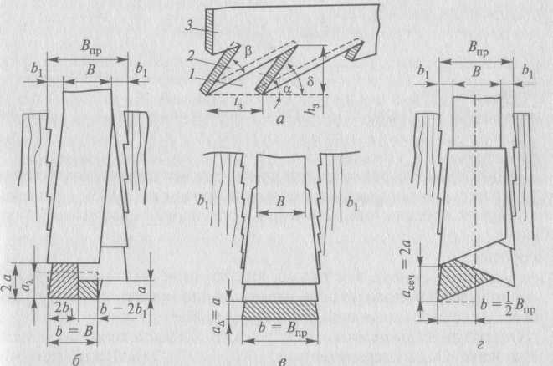

Рис. 19. Конструкция режущей части пил: а — элементы пилы; методы уширения пропила: б — разводом зубьев;

в — плющением зубьев; г — напайкой пластинок

От способа подготовки зубьев для уширения пропила зависит форма поперечного (нормального к траектории резания) сечения срезаемого слоя.

В связи с тем, что при разводе зубья отгибаются попеременно на обе стороны полотна, на каждый зуб у стенки пропила прихо­дится удвоенная подача, а следовательно, и удвоенная толщина срезаемого слоя 2а (рис. 19, б). На остальной части ширины тол­щина слоя равна а. Среднее значение толщины срезаемого слоя по сечению при пилении пилой с разведенными зубьями асечХ вы­числяется по формуле

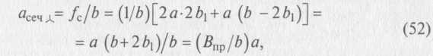

где fс — площадь поперечного сечения слоя, мм2; b — ширина срезаемого слоя, равная толщине зуба пилы В, мм; а — кинемати­ческая толщина срезаемого слоя (в продольном сечении), мм; b1 — уширение пропила (развод, плющение, свес зуба) на сторону; Впр — ширина пропила, мм.

При пилении плющеными зубьями (рис. 19, в) толщина слоя по сечению асечх постоянна и совпадает с кинематической толщи­ной а, т.е. с расстоянием между смежными траекториями зубьев, которое определяется кинематикой процесса:



Для формы зуба, показанной на рис. 19, г, средняя толщина срезаемого слоя по сечению асеч ~ 2а при ширине b = *0,5Bnp*. Шири­на пропила во всех случаях равна Впр = В + 2b1.

### Пиление рамными пилами

В этом процессе древесина делится полосовым многорезцовым ин­струментом при его возвратно-поступательном движении (рис. 20, *а*)

В простейшем случае пильная рамка 1 с комплектом (поставом) пил 2 может двигаться только в вертикальной плоскости, перпен­дикулярной к направлению подачи бревна vs. Движения — главное и возврата — возвратно-поступательное перемещение рамки по­средством кривошипно-шатунного механизма, состоящего из кри­вошипного (коленчатого) вала 6 с маховиками *7* и шатуна *5*. Тра­ектория его — прямая (вертикаль), скорость главного движения переменная, вычисляется по приближенной формуле

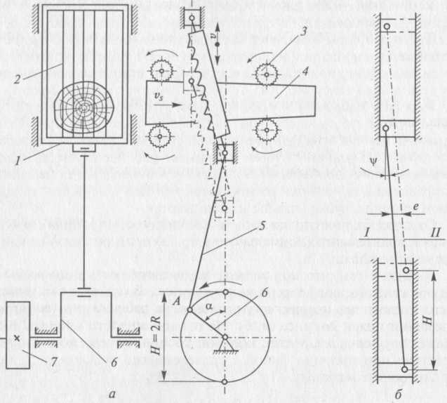

Рис. 20. Пиление рамной пилой: а — общая схема; б — схема установки пилы



где vmax — окружная скорость пальца кривошипа (точка А), м/с; α — угол поворота пальца кривошипа от верхнего положения на вер­тикальном диаметре.

При *α* = 0 v = 0 и пильная рамка находится в крайнем верхнем положении (верхней мертвой точке — ВМТ). При *α* = 180° (*π* рад) v = 0 и пильная рамка находится в крайнем нижнем положении (нижней мертвой точке — НМТ).

Расстояние между крайними положениями называется ходом пильной рамки Н = 2R. Зубья пилы срезают стружки только при движении вниз — при рабочем ходе. Возврат пилы в верхнее поло­жение — холостой ход.

При *α* = 90° (*π/2* рад) скорость главного движения, м/с, наи­большая:



где R — радиус кривошипа, м; п — частота вращения коленчатого вала, мин-1.

Движение с переменной скоростью принято характеризовать сред­ней скоростью, т.е. отношением пути, проходимого пильной рам­кой за один оборот вала, 2Н ко времени одного оборота *60/n*:



Средняя скорость главного движения у современных высо­копроизводительных рам составляет 7,2... 7,4 м/с (при Н = 0,6... 0,7 м и п = 360...320 мин-1).

Бревно 4 (см. рис. 20, а) подается вальцовыми механизмами 3 периодического или непрерывного действия. Возможны следующие виды подачи: периодическая (толчковая) за рабочий ход (во время движения пилы вниз), за холостой ход (во время движения пилы вверх); двухтолчковая; непрерывная с постоянной скоростью, с пе­ременной скоростью.

Толчковые механизмы подачи теоретически могут обеспечивать согласованные движения пильной рамки и бревна, что весьма важно для поддержания постоянных условий резания (например, толщи­ны стружки). Это достигается тем, что привод механизма толч­ковой подачи всегда связан с коленчатым валом лесопиль­ной рамы, от которого приводится в движение и пильная рамка. Подача за рабочий ход позволяет существенно упростить конст­рукцию механизма резания лесопильной рамы (не требуется уст­ройство для изменения уклона рамки).

Однако существующие механизмы толчковой подачи неудовлет­ворительно работают на быстроходных рамах. Толчковая подача за холостой ход и периодическая двухтолчковая применяются редко.

Непрерывная подача, широко используемая в современ­ных рамах, устраняет недостатки механизмов толчковой подачи: от­носительно малое быстродействие и большие динамические нагрузки (связанные с перемещением за короткое время толчком большой массы бревна). Вместе с тем этот вид подачи имеет недостатки из-за несоответствия законов движения пильной рамки и бревна.

Движение подачи характеризует vs — скорость подачи (м/мин), равная окружной скорости подающих вальцов при непрерывной подаче или средней скорости перемещения бревна при периоди­ческой подаче; S2x — посылка, мм, т.е. подача бревна за время одного оборота коленчатого вала или за время одного двойного хода пильной рамки:



В тесной связи с видом подачи и величиной посылки находится уклон пил. У рамной пилы вершины зубьев лежат на одной прямой. Эта прямая может располагаться вертикально или наклонно к верти­кали под углом (рис. 20, б). Из схемы видно, что при перемещении установленной наклонно пилы во время холостого хода из положе­ния *I* в положение II линия вершин зубьев смещается в направлении подачи — отходит от дна пропила. Горизонтальное смещение е линии вершин зубьев на длине хода рамки Н является линейной характери­стикой уклона; ею пользуются при установке пил:



Таким образом, установка пил с уклоном позволяет беспре­пятственно подавать бревно в период холостого хода рамки, что имеет место при непрерывной, толчковой за холостой ход и двух­толчковой подачах. Очевидно, что минимальный уклон е должен равняться посылке бревна за время холостого хода Sx х. Вся посыл­ка за двойной ход S2x равна сумме посылок за время рабочего Sp х и холостого Sxx ходов:



При непрерывной подаче с постоянной скоростью за время хо­лостого хода бревно проходит путь Sxx/2. Следовательно, минималь­ный уклон пил при непрерывной подаче emin(Henp) = Sxx = S2x/2; при толчковой подаче за холостой ход *emin(x.x)* = Sxx = S2x, при толчко­вой подаче за рабочий ход *emin(px)* = Sxx = 0.

Геометрия срезаемого слоя. Рассмотрим геометрию срезаемого зу­бом рамной пилы слоя в плоскости пилы. При толчковой подаче за холостой ход (рис. 21, *а*) пила имеет уклон величиной *emin(x x)* = Sxx.

Движения бревна во время резания не происходит. Следовательно, абсолютная скорость движения зуба ve равна скорости главного движения V. Траектории зубьев в древесине — вертикальные па­раллельные прямые, расстояние между которыми равно подаче на один зуб Sz:



где ZH — число зубьев пилы, принимающих участие в резании.

Определяется ZH делением хода пилы на расстояние между зу­бьями по вертикали:



где *t*3 — шаг зубьев пилы, мм; *ψ*— угол уклона пилы, °.

Толщина слоя а (кинематическая) постоянна по высоте про­пила: а = Sz.

При пилении разведенными зубьями средняя по поперечному сечению толщина слоя вычисляется по формуле



При толчковой подаче за рабочий ход (рис. 21, б) уклон пилы не требуется, так как надвигание бревна происходит одновремен­но с ее рабочим ходом из крайнего верхнего в крайнее нижнее положение. Скорость v и скорость подачи vs (истинная, а не сред­няя) не постоянны по величине, но изменяются по одному и тому же закону (механизмы резания и подачи имеют общий привод от кривошипного вала), так что отношение vs/v остается постоян­ным в течение рабочего хода. Поэтому траектории зубьев в пропи­ле будут прямыми, параллельными между собой и наклонными к вертикали под углом ф, величина которого зависит от соотноше­ния скоростей подачи и резания:

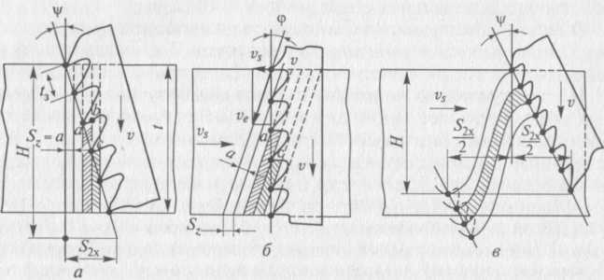

Рис. 21. Траектория зубьев пилы в пропиле при подаче бревна: а — толчковой за холостой ход; б — толчковой за рабочий ход; в — непрерывной

с постоянной скоростью



где 60 — множитель для приведения v, м/с, к размерности vs, м/мин.

Расстояние между траекториями смежных зубьев по направле­нию подачи равно Sv Кинематическая толщина слоя



При непрерывной подаче бревна с постоянной скоростью (рис. 21, в) пила должна быть установлена с уклоном S2x/2. Вектор абсолютной скорости перемещения зуба в пропиле, получающийся сложением переменной скорости резания v с постоянной скорос­тью vs, в каждый момент времени рабочего хода или возврата пилы будет иметь различную величину и направление, следовательно, тра­ектории зубьев будут кривыми (косинусоидами).

На схемах показано продольное сечение срезаемого слоя (за­штриховано). Толщина его переменная — наибольшая в начале и в конце рабочего хода, наименьшая в середине хода:



где φср = arctg (vs/(60vmax)).

Приближенно можно считать *cosφcp* = 1. Пила, остановившись в нижнем положении, формирует по дну ступеньки несрезанной древесины аbс.

В начале холостого хода зубья пилы действуют на эти ступеньки задними гранями, в результате чего возникают силы, стремящие­ся подбросить бревно вверх и отбить его в направлении, противо­положном подаче.

Эти силы настолько велики, что существенно влияют на про­изводительность процесса и качество пиления. Кроме того, скоб­ление зубьями дна пропила приводит к повышенному расходу энер­гии на резание и ускоренному затуплению пил.

При периодической подаче для устранения скобления исполь­зуют кинематические приемы запаздывания (подача за холостой ход) или опережения (подача за рабочий ход) движения подачи.

При запаздывании подача бревна начинается, когда пила под­нимается из нижнего положения на высоту, равную высоте сту­пеньки, и задние грани зубьев выйдут из контакта с древесиной. Когда пила поднимается в верхнее положение, подача будет про­должаться, так как она началась позже и соответственно кончится после начала рабочего хода пилы. Но это не вызовет осложнений, потому что зубья будут срезать стружки в нормальных условиях. Учи­тывая остановку пилы в верхней мертвой точке при продолжаю­щейся подаче, пиле придают дополнительный уклон 1...2 мм на высоте хода: *ехх* = *emin(xx)* + (1 ...2) мм = S2x + (1 ...2) мм.

При опережении подача бревна заканчивается прежде, чем пила опустится в крайнее нижнее положение. С прекращением движе­ния подачи зубья продолжают движение вниз по направлению век­тора v (при vs = 0 ve = v), благодаря чему все ступенчатые выступы по дну пропила срезаются и, следовательно, устраняется скобле­ние в начале холостого хода.

Когда подача заканчивается раньше, она возобновляется, прежде чем пила во время холостого хода возвращается в крайнее верхнее положение, т.е. в то время, когда зубья еще не могут срезать струж­ки[1]. Скобление дна пропила начинается теперь не в начале, а в конце холостого хода.

Чтобы этого не случилось, пилу устанавливают с уклоном, обес­печивающим отход линии вершин зубьев от дна пропила к концу холостого хода пилы на 2...3 мм:

*ерх* = *emin(px)* + (2...3) мм = 0 + (2...3) мм = 2...3 мм.

В лесопильных рамах с непрерывной подачей устранить полно­стью нажим бревна на пилы в начале холостого хода можно только путем сообщения пильной рамке дополнительного горизонталь­ного движения, которое обеспечивало бы отвод пил от дна про­пила. Фактическая величина уклона при непрерывной подаче е = emin + (1...2) мм = S2x /2 + (1...2) мм.

Геометрия поверхностей пропила складывается под влиянием многих факторов процесса: способа уширения пропила и качества выполнения этой операции, устойчивости пилы во время работы, толщины срезаемых зубьями слоев.

Расчетом установить высоту неровностей на поверхности про­пила невозможно, поэтому в расчетах пользуются результатами экспериментов.

В табл. 5 показана связь между величиной подачи на зуб и высотой наибольших неровностей на поверхности пропила.

**Таблица 5.** Зависимость шероховатости поверхности пропила от подачи на зуб для рамного пиления

|  |  |  |
| --- | --- | --- |
| Высота неровностей  *R* m maх мкм, не более | Максимально допустимая подача на зуб, мм, при зубьях | |
| плющеных | разведенных |
| 1600 | > 1,8 | > 1,2 |
| 1200 | 1,8 | 1,2 |
| 800 | 1,1 | 0,8 |
| 500 | 0,7 | 0,5 |

Глубина внутренних разрушений под поверхностью пропила также зависит прежде всего от подачи на зуб (табл. 6).

**Таблица 6.** Показатель качества поверхности пропила при резании сосны в зависимости от подачи на зуб

|  |  |  |  |  |  |
| --- | --- | --- | --- | --- | --- |
| Показатель качества | Подача на зуб, мм | | | | |
| 0,5 | 1,0 | 1,5 | 2,0 | 2,5 |
| Толщина поверхностного слоя, ослабленного разрушениями, мм | 0,59 | 0,93 | 1,32 | 1,45 | 1,64 |

Мощность резания, Вт, вычисляют по формуле



где Кт — удельная работа рамного пиления для условий, указан­ных в табл. 7 (табличное значение), Дж/см3; *апопр* — общий попра­вочный множитель, учитывающий конкретные условия пиления (см. гл. 17); *Bпр* — ширина пропила, мм; *Σt* — сумма высот всех пропилов, мм; vs — скорость подачи, м/мин.

Величину *Σt* вычисляют как произведение средней высоты про­пила *tср* на число пил в поставе *i*:



где dcp — средний диаметр бревна (на середине длины), мм.

Удельная работа К определяется как произведение табличного значения удельной работы для данного процесса резания Кт (табл. 7) на общий поправочный множитель *aпопр*, учитывающий отличие рас­четных условий резания от табличных:



Выражение в формуле (66), взятое в скобки, — это объем дре­весины, превращаемой в стружки (опилки) за 1 с, см3/с.

**Таблица 7.** Удельная работа Кг и единичная сила FxT для рамного пиления сосны

|  |  |  |  |  |  |  |  |  |
| --- | --- | --- | --- | --- | --- | --- | --- | --- |
| *а* ср ,  мм | *FxT,* Н/мм, при средней высоте пропила *tср,* мм | | | | *Кт,* Дж/см3, при средней высоте пропила *tc* , мм | | | |
| 100 | 200 | 300 | 400 | 100 | 200 | 300 | 400 |
| 0,2 | 16 | 18 | 20 | 23 | 84 | 91 | 107 | 112 |
| 0,4 | 28 | 32 | 35 | 38 | 70 | 80 | 88 | 95 |
| 0,6 | 40 | 43 | 47 | 51 | 67 | 72 | 78 | 85 |
| 0,8 | 50 | 55 | 60 | 65 | 63 | 69 | 75 | 81 |
| 1,0 | 60 | 66 | 72 | 80 | 60 | 66 | 72 | 80 |
| 1,2 | 70 | 77 | 83 | 93 | 58 | 64 | 69 | 76 |
| 1,4 | 78 | 87 | 95 | 105 | 56 | 62 | 68 | 75 |
| 1,6 | 87 | 97 | 107 | 118 | 54 | 61 | 67 | 74 |
| 1,8 | 95 | 107 | 117 | 130 | 53 | 59 | 65 | 72 |
| 2,0 | 104 | 117 | 128 | 143 | 52 | 58 | 64 | 71 |
| 2,2 | 112 | 125 | 140 | 155 | 51 | 57 | 64 | 70 |
| 2,4 | 120 | 135 | 150 | 165 | 50 | 56 | 63 | 64 |

*Примечание:* Зубья острые разведенные. Для плющеных зубьев аср надо умножить на 0,8.

Формула (66) дает среднюю мощность, затрачиваемую на реза­ние, относящуюся в равной степени к рабочему и холостому ходу. По Рр можно вычислить условную среднюю силу резания Fxn, по­стоянную по величине, действующую во время полного оборота кривошипа, Н:



Если принять для приближенных расчетов, что фактическая сила резания во время холостого хода Fxxx = 0, то можно определить фактическую силу резания, действующую во время рабочего хода Fxp x.

Работа условной средней силы резания Fxц за один оборот кри­вошипа (двойной ход рамки)



Работа фактической силы резания за время рабочего хода



Из последних выражений следует



Зависимость (72) справедлива для периодической подачи. В слу­чае непрерывной подачи касательная сила при холостом ходе, осо­бенно в первой его половине, достигает значительной величины. Поэтому фактические значения касательной силы для различных точек рабочего и холостого ходов должны определяться на основе анализа опытных диаграмм изменения сил резания.

Пусть аналитическим путем или по эмпирическим данным опре­делены касательная Fx и нормальная Fz силы на зубе пилы как силы на многолезвийном режущем элементе в условиях закрытого резания.

Тогда силы резания всем поставом пил средние за рабочий ход Fxp x и Fzр х определяются как произведения соответствующих сил на одном зубе Fx и Fz на число одновременно режущих зубьев *zреж* одной пилы и на число пил *i*, установленных в поставе:

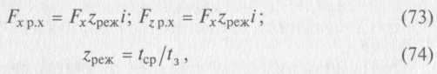

где *t3* — шаг зубьев пилы.

Табличная касательная сила FXT наделена тремя признаками: она условно постоянна за время срезания одного слоя; единична, т.е. пересчитана на 1 мм ширины срезаемого слоя; действительна только для данного процесса станочного резания при определен­ных так называемых табличных условиях резания.

Из перечисленных свойств табличной силы вытекает формула для расчета полной касательной силы на резце (зубе) в заданных условиях резания:



где FXT — табличная сила, Н/мм; b — ширина срезаемого слоя, мм; *aпопр* — общий поправочный множитель, учитывающий конкрет­ные условия пиления.

Табличная сила FXT при рамном пилении зависит только от сред­ней толщины срезаемого слоя аср и средней высоты пропила tcp (см. табл. 7). Напомним, что аср зависит от способа уширения про­пила (52), (53).

Нормальная сила Fz за время двойного хода пильной рамки зна­чительно меняется по величине и направлению. Во время рабочего хода в зависимости от угла резания *δ*, толщины срезаемого слоя а (или *Sz*) и остроты главного лезвия *ρ* она может быть отжимаю­щей или затягивающей древесину. Во время холостого хода сила F, всегда является силой отжима.

Опытные данные о величине нормальной силы обычно пред­ставляют в форме отношения т = Fz/Fx. Здесь эмпирический пере­ходный множитель т в геометрическом смысле представляет со­бой тангенс угла действия *ψ*, под которым вектор воздействия резца на заготовку F наклонен к траектории резания:



Переходный множитель т в общем случае дается как функция толщины срезаемого слоя a (Sz), угла резания *δ* и остроты лезвия *ρ*.

Нормальная сила Fz, в общем случае переменная во время рабо­чего и холостого ходов, за цикл совершает работу As, расходуемую на подачу бревна. Если допустить, что Fzpx ≈ Fzxx ≈ Fzu, получим



Мощность, расходуемая на подачу, Вт:



где Fzu — условная постоянная во время цикла (цикловая) нор­мальная сила, Н; vs — скорость подачи, м/с.

При допущениях, сделанных для формулы (77), можно считать *Fзц = mFxц.*

При рамном пилении существует опасность недопустимого пере­полнения стружкой впадин между зубьями. Определим наибольшую подачу на зуб из условия нормальной работоспособности зубьев рам­ной пилы — по предельному заполнению междузубной впадины:



где *θ* = 0,35...0,5 — коэффициент формы зуба; t3 — шаг зубьев, мм; *σmin* = 0,5; *tтах* — максимальная высота пропила (комлевой диа­метр бревна), мм.

Рамная пила представляет собой стальную полосу длиной 1100... 1950 мм, шириной 160, 180 и 220 мм и толщиной 1,6...2,5 мм, по рабочей кромке которой насечены зубья. Различают пилы с при­клепанными планками (тип А, рис. 22, а) и без планок (тип Б, рис. 22, б).

Длина пилы выбирается в зависимости от характеристики лесо­пильной рамы. Можно записать простое соотношение между дли­ной пилы L, мм, ходом пильной рамки Н, мм, и наибольшей высотой пропила tmax, мм (равной диаметрубревна в комле):



где 300 — часть длины пилы, занимаемая крепежной оснасткой (верхними и нижними захватами, прокладками), мм.

Ширина пилы выбирается с учетом расстояния между передни­ми и задними вальцами лесопильной рамы. Для долговечности инструмента (относительной его дешевизны) имеет смысл выби­рать широкие пилы (Вп = 200 мм). Пилы типа Б обычно имеют начальную ширину 160 мм.

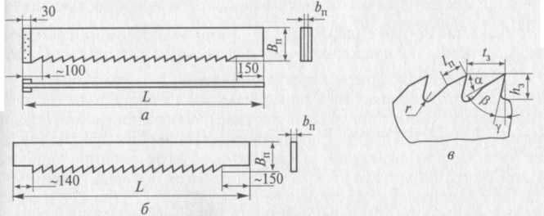

Рис. 22. Рамные пилы: а — с планками (тип А); б — без планок (тип Б); в — профиль зубьев

При выборе толщины пилы приходится разрешать следующее противоречие: чтобы добиться минимальных потерь древесины и снизить энергозатраты на резание, надо стремиться к примене­нию тонких пил; но чтобы достичь высокой точности распилива­ния, надо обеспечить достаточную жесткость (устойчивость) пилы, а это сделать легче всего, увеличивая толщину пилы. Толщину пил выбирают, пользуясь эмпирической зависимостью



Меньшие значения bп относятся к распиловке хвойных пород древесины и к плющеным зубьям, большие — к распиловке твер­дых лиственных пород или к разведенным зубьям.

Шаг зубьев t3 должен быть увязан с работоспособностью впади­ны. Из уравнения (50) следует, что



Существенная характеристика рамных пил — геометрия зубьев (рис. 22, в). Поскольку пилы предназначены для продольного рас­пиливания, геометрия зубьев отражает особенности этого вида резания. По ГОСТ 5524—75 предусматривается один профиль зубь­ев — с ломано-линейной задней гранью. Угол резания главного (короткого) лезвия зуба *δ* = 75°, углы резания боковых лезвий 90°, так как боковая заточка зубьев не делается; *γ* = 15°; *β* = 47°; α = 28°; t3 = 18...40 мм, h3 = 16...26 мм; *l3* = 7... 16 мм, r = 3...8 мм. Такую геометрию можно считать удовлетворительной, потому что глав­ная режущая кромка режет в торец (самый тяжелый случай), этим условиям вполне отвечает угол резания 75°, прочность зуба доста­точна. Боковые кромки режут поперек волокон (самое слабое со­противление древесины), поэтому можно мириться с *δбок* = = 90°. Косая заточка зуба, т. е. угол резания для боковых кромок *δ* = 60°, желательна, но это усложняет подготовку пил, а заметного снижения усилий или шероховатости поверхности пропила не дает. Задний угол α может быть уменьшен (усилия по задней грани растут при α < 10°), однако это вызывает уменьшение емкости впадины между зубьями, что может снизить производительность процесса резания.

Установлены следующие допускаемые отклонения линейных и уг­ловых величин рамных пил: по длине пилы ±2 мм, по ширине ±0,5 мм, по толщине ±(0,12...0,18), по шагу и высоте зубьев ±0,5 мм, по угловым величинам ±2°. Шероховатость боковых поверхностей Ra 1,25 мкм; передней и задней граней Rz 20 мкм. Материал рамных пил — сталь 9ХФ. Их твердость должна быть в пределах HRC, 42... 46.

### Пиление ленточными пилами

В процессе пиления ленточной пилой древесина делится мно­горезцовым инструментом в виде бесконечной тонкой ленты с резцами (зубьями) по рабочей кромке при его прямолинейном непрерывном поступательном движении (рис. 23, а).

Главное движение — прямолинейное движение ленты вниз. Скорость главного движения v, м/с, постоянна:

I



где *Dш* — диаметр пильного шкива, мм; п — частота вращения шкива, мин-1.

Движение подачи — прямолинейное, за исключением выпили­вания криволинейных заготовок, равномерное надвигание распи­ливаемого материала на пилу со скоростью vs (м/мин) при помо­щи приводных тележек, подающих вальцов и других устройств.

Рассмотрим геометрию срезаемого слоя (рис. 23, б). Пусть в дан­ный момент зуб *I* движется вниз со скоростью v и вправо со скоро­стью vs/60. Движение заготовки перенесено на зуб, а величины век­торов приведены к одной размерности — м/с. Сложение векторов дает скорость резания ve. Векторы v и vs/60 все время постоянны по величине и направлению, следовательно, не изменяется и вектор ve, а это значит, что траекторией зуба *I* в пропиле будет прямая 1—1'.

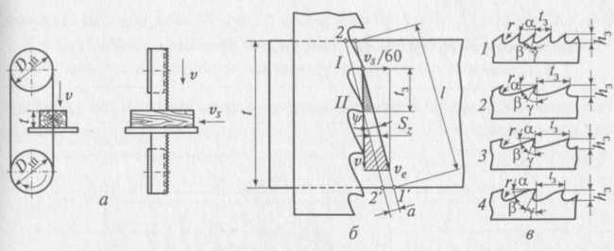

Рис. 23. Пиление ленточной пилой: а — схема; б — геометрия срезаемого слоя; в — профили зубьев

Аналогично получаются траектории зуба II—2—2' и др. Траекто­рии зубьев в пропиле — параллельные прямые линии, расстояние меж­ду которыми по направлению подачи равно подаче на зуб Sz. Толщина срезаемого слоя (кинематическая) а = *Szcosψ,* где *ψ* = *arctg (vs/(60v))* — угол наклона траектории зуба к линии вершин зубьев.

Учитывая способ уширения пропила и малую величину угла *ψ*, практически толщину слоя вычисляют по следующим формулам:

для плющеных зубьев



для разведенных зубьев



Подачу на зуб Sz при пилении ленточной пилой вычисляют по основному кинематическому соотношению для этого процесса. Из малого заштрихованного треугольника (см. рис. 23, б) следует, что tg \|/ = SJtv но в то же время (из большого треугольника) tg\|/ = vJbOv. Приравнивая правые части равенств, получаем основное кинема­тическое соотношение



из которого следует



Шероховатость поверхности пропила при ленточном пилении также зависит в основном от величины подачи на зуб Sz (табл. 8).

**Таблица 8.** Зависимость шероховатости поверхности пропила от подачи на зуб при пилении ленточными пилами на делительных станках

|  |  |  |  |  |
| --- | --- | --- | --- | --- |
| Высота неровностей *R ,* мкм, не более | Максимально допустимая подача на зуб, мм, при зубьях | | | |
| плющеных | | разведенных | |
| сосна | дуб | сосна | дуб |
| 1600 | **2,0** | 2,5 | 1,4 | 1,8 |
| 800 | 1,5 | 2,0 | 1,0 | 1,2 |
| 500 | 1,0 | 1,2 | 0,65 | 0,8 |
| 320 | 0,6 | 0,6 | 0,40 | 0,55 |
| 200 | 0,3 | 0,4 | 0,20 | 0,25 |
| 100 | 0,15 | 0,2 | 0,10 | 0,15 |

Выбрав подачу на зуб Sz по табл. 8, надо проверить, не превы­шает ли она величину *Sz тах*, которую можно допустить из условия нормального заполнения опилками впадин между зубьями (51), для пиления ленточной пилой *σmin* = 0,9... 1,2, 0 = 0,2...0,35.

Мощность резания рассчитывают с целью выбора привода глав­ного движения в станке (для наиболее тяжелых условий обработ­ки) или оценки использования установленной мощности (в кон­кретных условиях обработки).

Используют два способа расчета. По первому способу пользу­ются объемной формулой мощности



где К — удельная работа пиления ленточной пилой в расчетных условиях, Дж/см3; К = КTаnопр, Кт — табличная удельная работа пиления ленточной пилой (табл. 9), Дж/см3; *aпопр* — общий попра­вочный множитель, учитывающий конкретные условия пиления; V1 — секундный объем срезаемого слоя, см3/с:



где Впр и высота пропила t, мм; vs, м/мин.

Касательная сила на пиле определяется по мощности резания, Н: Fxц = Pp/v. Нормальная сила на пиле Fzц вычисляется через ка­сательную Fzц = mFxц, где m — переходный множитель (при угле резания *δ* = 65° m = 0,25...0,3 для острых зубьев и m = 0,6...0,7 для тупых).

По второму способу касательную и нормальную силы на одном зубе Fx и Fz определяют по справочным экспериментальным данным.

В табл. 9 приведены значения единичной касательной силы Fx1 для определенных табличных условий резания (табличное значе­ние единичной касательной силы обозначено FXT), а также таб­личной удельной работы Кт пиления ленточной пилой.

**Таблица 9.** Табличные касательная сила и удельная работа *Кг* процесса продольного пиления ленточной пилой при различной средней толщине срезаемого слоя

|  |  |  |  |  |  |  |  |  |
| --- | --- | --- | --- | --- | --- | --- | --- | --- |
| *аср*, мм | FXT , Н/мм, при высоте пропила *tср* , мм | | | | *Кт,* Дж/см3, при высоте пропила *tср*, мм | | | |
| 50 | 100 | 150 | 200 | 50 | 100 | 150 | 200 |
| 0,05 | 9,35 | 10,5 | 11,7 | 13,0 | 187 | 209 | 234 | 259 |
| 0,10 | 12,6 | 13,9 | 15,2 | 16,3 | 126 | 139 | 152 | 163 |
| 0,15 | 14,1 | 15,2 | 16,2 | 17,3 | 94 | 101 | 108 | 115 |
| 0,20 | 15,2 | 16,4 | 17,4 | 18,0 | 76 | 82 | 87 | 90 |
| 0,25 | 16,3 | 17,5 | 18,5 | 19,3 | 65 | 70 | 74 | 77 |
| 0,30 | 17,1 | 18,0 | 18,9 | 19,5 | 57 | 60 | 63 | 65 |
| 0,35 | 17,5 | 18,6 | 19,3 | 19,6 | 50 | 53 | 55 | 56 |
| 0,40 | 18,8 | 19,6 | 20,0 | 20,4 | 47 | 49 | 50 | 51 |
| 0,45 | 19,8 | 20,7 | 21,2 | 21,6 | 44 | 46 | 47 | 48 |
| 0,50 | 20,5 | 21,5 | 22,0 | 22,5 | 41 | 43 | 44 | 45 |
| 0,55 | 21,5 | 22,0 | 22,6 | 23,1 | 39 | 40 | 41 | 42 |
| 0,60 | 22,8 | 24,3 | 24,0 | 24,0 | 38 | 39 | 40 | 40 |

*Примечание:* Сухая хвойная древесина; зубья пилы острые, шаг t3 = 20 мм, передний угол *γ* = 20°.

Для вычисления касательной силы на зубе Fx величину FXT по табл. 9 надо умножить на ширину срезаемого слоя b и общий по­правочный множитель *апопр*, равный произведению поправочных множителей, учитывающих исходные условия пиления:



Нормальную силу на зубе вычисляют через касательную:



Касательная сила (средняя за цикл главного движения) на всех режущих зубьях, находящихся в пропиле, Fxu:



где *zреж* = *l/t3*; *l* — длина срезаемого слоя (для пиления ленточной пилой l ≈ t).

Мощность резания Рр вычисляется по формуле



где v — скорость главного движения.

Мощность подачи для пиления ленточной пилой может быть определена по формуле



где Fzц — нормальная сила резания на пиле, Н; Fzu = Fxum (т — переходной множитель).

При выборе режима резания приходится решать обратную зада­чу: находить наибольшую скорость подачи vs(p) по известной мощ­ности резания Рр.

Порядок вычислений следующий. По известным Рр и исходным условиям резания вычисляют наибольшую возможную табличную силу FXT, используя преобразованную объемную формулу



где Рр — мощность резания, Вт; b — ширина срезаемого слоя, мм, для пилы с разведенными зубьями b равна толщине пилы В; для пилы с плющеными зубьями b = Впр.

По вычисленной силе FXT и заданной высоте пропила *t* по табл. 9 находят наибольшую допускаемую толщину срезаемого слоя а = *аср.* По найденной величине срезаемого слоя а определяют подачу на зуб: для плющеных зубьев Sz = а, для разведенных Sz ≈ (В/Впр)а. По Sz вычисляют скорость подачи vs(p), допустимую по мощности глав­ного движения Рр:



**Ленточные пилы изготавливают в соответствии с ГОСТ 6532—77 «Пилы ленточные для распиловки древесины» и ГОСТ 10670—77 «Пилы ленточные для распиловки бревен и брусьев». Линейные и угловые размеры ленточных пил приведены в табл. 10. Профили зубьев показаны на рис. 23, в. Предприятиям поставляются пилы двух типов: тип 1 — узкие, тип 2 — широкие с зубьями нормального профиля. Материал пил — инструментальная легированная сталь марки 9ХФ. Узкие пилы могут быть изготовлены из инструменталь­ной углеродистой стали марки У10А. Твердость пил HRC3 40...44.**

**Таблица 10.** Размеры и углы зубьев ленточных пил

|  |  |  |  |  |
| --- | --- | --- | --- | --- |
| Параметры пилы | Пилы | | | |
| столярные (профиль 1) | делительные | | для распиловки бревен и брусьев (профиль 4) |
| профиль 2 | профиль 3 |
| Толщина ленты *b,* мм  Ширина ленты *а*, мм | 0,6...0,9 ,10...60, | 0,9... 1,2  к50... 175 | 0,9... 1,2  к50... 175 | 0,4...2,0  230...350 |
| Шаг зубьев *tз*, мм | 6...12 | 30...50 | 30...50 | 50…80 |
| Высота зуба *h3,* мм | 2,0...6,5 | 9...13 | 7,5...15 | 16...24 |
| Радиус закругления |  |  |  |  |
| впадины *r,* мм | 1,5...2,5 | 3...4 | 3...4 | 5...8 |
| Угол, °: |  |  |  |  |
| задний *α* | 35 | 20 | 15 | 12 |
| заточки *β* | 50 | 45 | 45 | 53 |
| передний *γ* | 5 | 25 | 30 | 25 |

Как правило, столярные пилы разводят, а делительные и брев­нопильные плющат. Выбор толщины ленточной пилы обусловлен напряженным состоянием ее в процессе работы. Пила, надетая на шкивы, должна быть предварительно натянута, чтобы передавать усилие и обладать необходимой жесткостью. Предварительное на­тяжение σ ≈ 50...60 МПа. При движении ленты по дуге шкива возникают центробежные силы, создающие напряжения растя­жения примерно 20 МПа. Из-за сопротивления резанию часть лен­ты (на прямом участке) под столом растягивается, а над столом сжимается; эти напряжения также порядка нескольких мегапаска­лей. Наибольшие напряжения испытывает лента при огибании шкива.

Если предел прочности ленты на разрыв в среднем 700... 800 МПа, минимальный коэффициент запаса прочности равен 2, а суммар­ные напряжения в пиле *σр* от предварительного натяжения, цент­робежных сил и сил резания достигают 150...200 МПа, напряже­ния от изгиба ленты на шкиве не должны превышать 200 МПа. Тог­да при модуле упругости стали Е = 200 000 МПа получаем

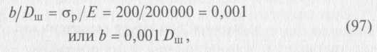

где Dm — диаметр пильного шкива, мм.

Это предельная толщина ленты. Обычно назначают b в пределах (0,001...0,0007) *Dш*.

Выбор остальных размеров ленточной пилы определяется кон­струкцией станка и типом пилы:

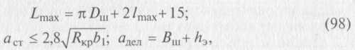

где Z,max — начальная длина ленты (при нарезке от рулона), мм; *lтах* — наибольшее расстояние между осями пильных шкивов, мм; 15 мм — припуск на пайку внахлестку; *аст* — начальная ширина столярной ленточной пилы, мм; RKp — наименьший радиус кри­визны пропила, мм; b1 — развод зубьев на сторону, мм; *адел* — начальная ширина делительной ленточной пилы, мм; Вш — ши­рина обода пильного шкива, мм; *h3* — высота зуба пилы, мм.

### Пиление круглыми пилами

**В этом процессе резание осуществляется многорезцовым вра­щающимся инструментом в форме диска — круглой пилой. В круг­лопильных станках пила может находиться относительно заготов­ки в верхнем или нижнем положении** (рис. 24).

Диаметр резания D = 2R, мм (он же — главная характеристика инструмента — диаметр пилы), в анализе процесса принимается одинаковым для всех зубьев. Частота вращения пилы п, мин-1, считается постоянной. Тогда скорость главного движения v, м/с:



В среднем скорость v при пилении круглыми пилами на стан­ках составляет 40...80 (максимум 100... 120) м/с.

Рис. 24. Пиление круглой пилой: а — встречное с верхним положением пилы; б — встречное с нижним положени­ем пилы;

в — геометрия стружки в продольном сечении; г — схема к расчету высоты кинематических неровностей на поверхности пропила

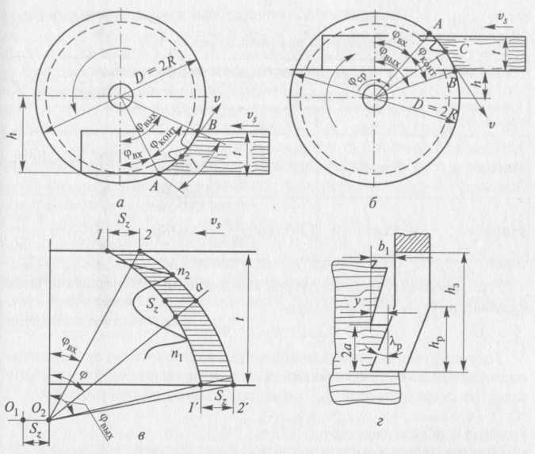

Движение подачи придается, как правило, заготовке. Скорость механической подачи vs в станках достигает 100 м/мин и более.

Подачу на один оборот пилы *S0* и на один зуб Sz мм, опреде­ляют по формулам

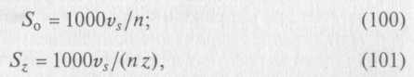

где z = πD/t3 — число зубьев пилы; t3 — шаг зубьев, мм.

**Различают пиление со встречной подачей,** когда проекция век­тора скорости главного движения v на направление подачи и век­тор скорости подачи заготовки vs **направлены навстречу друг дру­гу, и с попутной подачей, когда они совпадают по направлению.**

При продольном пилении попутная подача использует­ся редко, так как при ней возможно затягивание древесины пилой, что приводит к неравномерной скорости подачи, перегрузке дви­гателей механизмов главного движения и подачи, т. е. к аварийному положению. Попутная подача часто встречается при поперечном пилении при неподвижной заготовке. На рис. 24, а, б показано пи­ление со встречной подачей. Изменение направления вектора v бу­дет соответствовать схеме пиления с попутной подачей.

Траектория главного движения — вращения пилы вокруг оси — представляет собой окружность радиуса R, на которой расположе­ны вершины зубьев. Траектория движения подачи заготовки (или оси вращения пилы, если ей придано движение подачи) — пря­мая линия. Траектория движения резания — перемещения верши­ны зуба пилы относительно распиливаемой древесины — получа­ется в результате сложения двух одновременно происходящих дви­жений: главного и подачи.

У всех современных круглопильных станков скорость главного движения v во много раз превышает скорость подачи vs, так что вектор скорости резания ve по величине и направлению мало от­личается от скорости главного движения. В расчетах их обычно при­нимают равными, допуская при этом незначительную погрешность. Слой (см. рис. 24, б) срезается по дуге АВ, которую называют дугой контакта зуба с древесиной. Точка А является точкой вхо­да, точка В — точкой выхода зуба из древесины. Средняя точка С делит дугу контакта пополам. Отмеченным точкам соответствуют угол входа *φвх*, угол выхода *φвых* и средний угол *φср*, которые отсчитывают от нормали к направлению подачи. Величины углов *φвх* и *φвых* определяются расстоянием h, радиусом пилы R и высо­той пропила *t* (табл. 11).

Таблица 11. Соотношения для вычисления *φвх* и *φвых*

|  |  |  |  |  |
| --- | --- | --- | --- | --- |
| Положение  пилы  относительно  заготовки | Формулы для углов при подаче | | | |
| встречной | | попутной | |
| *φвх* | *φвых* | *φвх* | *φвых* |
| Верхнее | arcos(h/R) | arccos *(h – t)/R* | arccos *(h – t)/R* | arcos(h/R) |
| Нижнее | arccos (h + t)/R | arcos(h/R) | arcos(h/R) | arccos (h + t)/R |

Угол, соответствующий дуге резания или длине срезаемого слоя, называют углом контакта φконт:



Текущий угол φ, определяющий положение зуба на дуге резания, нарастает равномерно, пропорционально времени; поэтому можно говорить о среднем угле φср, характеризующем режим пиления:



При продольном пилении угол φср будет соответствовать среднему углу встречи главной режущей кромки зуба с волокнами древесины:



Длина срезаемого слоя / вычисляется как длина дуги контакта



где φконт измеряется в градусах.

В процессе подачи два соседних зуба формируют разные повер­хности дна пропила: один зуб — поверхность со следом *1—* 1', вто­рой — поверхность со следом *2—2'.* Расстояние между этими по­верхностями по направлению подачи равно *Sz.* Расстояние по нор­мали — кинематическая толщина слоя *а —* различно (рис. 24, *в).* Текущее значение кинематической толщины срезаемого слоя вы­числяют по формуле



Частные значения толщины слоя:

в точке входа



в точке выхода



в середине дуги резания (серединная толщина)



Средняя толщина вычисляется путем деления площади боко­вой поверхности слоя fcб на длину:



Формулы (109), (110) дают несколько различные результаты, однако с достаточной для практики точностью можно приравнять среднюю по длине дуги резания и среднюю по площади боковой поверхности толщину стружки:



В сечении, проходящем через ось вращения пилы (поперечном), геометрия срезаемого слоя, как отмечалось ранее, зависит от спо­собов уширения пропила: средняя толщина слоя по сечению в середине дуги контакта



Ширина слоя также зависит от способа уширения пропила:



При продольном пилении главная (короткая) режущая кромка зуба перерезает волокна древесины и формирует дно пропила, а боковые режущие кромки участвуют в формировании стенок про­пила. Такое распределение функций предопределяет требования к геометрии зубьев пилы для продольного распиливания: короткая режущая кромка должна быть выдвинута вперед по ходу вращения относительно передней поверхности за счет положительного угла γ. При этом волокна будут перерезаны прежде, чем они начнут отде­ляться передней поверхностью, благодаря чему предотвращается неорганизованный вырыв волокон.

При повышенных требованиях к качеству поверхности пропила у боковых режущих кромок должен быть создан положительный передний угол за счет косой заточки по передней грани *(γбок = φ1).* Так как зубья формируют две стенки пропила, косая заточка должна быть выполнена через зуб: четных зубьев — в одну сторону, нечет­ных — в другую.

Кинематика процесса пиления предопределяет наличие на по­верхности пропила систематических неровностей — рисок, остав­ляемых зубьями (см. рис. 24, *г).* Можно рассчитать высоту кинема­тических неровностей *у,* например для пилы с разведенными зу­бьями. Из геометрических соотношений следует, что *у* **=** *2а*tg λр, где *а —* толщина срезаемого слоя; *λр* — угол развода.

Могут быть замерены непосредственно на пиле tgλp = *b1/hp; b1* и*hp* = 0,5h3.

Для оценки шероховатости поверхности по параметру *Rm max* требуется вычислить наибольшее значение кинематических неров­ностей ymax:



Расчеты *Rm max* по формуле (114) дают заниженный результат (иногда в несколько раз). Это объясняется тем, что при пилении на станке на шероховатость поверхности пропила оказывают до­полнительное влияние неточности уширения зубьев, контакт с зубьями нерабочей зоны пилы, упругое восстановление волокон древесины и упругий отгиб зубьев, затупление режущих кромок и вершин зубьев, трение стружек о стенки пропила, биение дис­ка пилы в радиальном и поперечном направлениях, вибрация пилы, смещение заготовки во время распиливания и многие дру­гие причины.

Достаточно точный прогноз ожидаемой шероховатости по­верхности пропила можно получить на основании опытных дан­ных, в которых высота неровностей *Rm max* связана с важнейши­ми исходными условиями пиления: наибольшей толщиной сре­заемого слоя (через параметры *Sz*и φвых) и способом уширения пропила.

В табл. 12 и 13 приведены допустимые подачи на зуб, обеспечи­вающие заданную шероховатость поверхности.

**Таблица 12.** Максимальная подача на зуб, мм, при различной заданной шероховатости поверхности пропила для продольного пиления круглыми пилами

|  |  |  |  |  |  |  |  |
| --- | --- | --- | --- | --- | --- | --- | --- |
| Высота  неровностей  *Rmm*ах, мкм, не более | Разведенные зубья | | Плющеные зубья | | Зубья с радиальным поднутрением (строгальные) | | |
|  | при угле выхода φвых, ° | | | |  | |
|  | 20 ...50 | 60...70 | 20 ...50 | 60...70 | 20...50 | | 60... 70 |
| 1200 | 1,2 | 1,2 | 1,8 | 1,5 | — | | — |
| 800 | 1,0 | 0,8 | 1,5 | 1,2 | — | | — |
| 500 | 0,8 | 0,5 | 1,2 | 0,75 | — | | — |
| 320 | 0,3 | 0,1 | 0,45 | 0,15 | — | | — |
| 200 | 0,1 | 0,1 | 0,15 | 0,15 | — | | 0,3 |
| 100 | од | — | 0,15 | — | 0,3 | | 0,15 |
| 60 | — | — | — | — | 0,15 | | 0,07 |
| 32 | — | — | — | — | 0,07 | | — |

**Таблица 13.** Максимальная подача на зуб, мм, при различной заданной шероховатости поверхности пропила для поперечного пиления круглыми пилами

|  |  |  |  |  |
| --- | --- | --- | --- | --- |
| Высота неровностей *Rmmm,* мкм, не более | Рбок = 40” при | | Рбок = 60° при | |
| *γ =* —35° | *γ* = -5° | *γ* = —35° | *γ* = -5° |
| 800 | > 0,2 | > 0,2 | > 0,2 | 0,2 |
| 500 | 0,2 | 0,5 | 0,15 | 0,05 |
| 320 | 0,05 | — | 0,05 | — |

*Примечание:* Средние производственные условия резания, зубья острые.

При поперечном пилении (рис. 25) условия работы ре­жущих кромок иные, чем при продольном: перерезает волокна и формирует стенку пропила боковая кромка, а короткая режущая кромка и передняя поверхность скалывают перерезанные волок­на, формируя дно пропила.

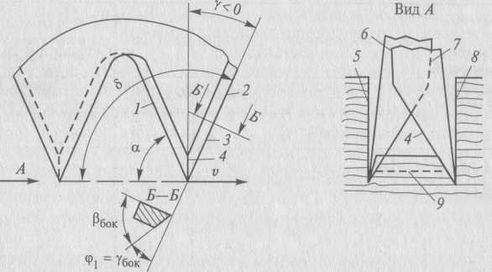

Рис. 25. Стружкообразование при пилении древесины поперек волокон: *1*— задняя поверхность зуба;

2 — передняя поверхность зуба; 3 — боковая режу­щая кромка; 4 — короткая режущая кромка; *5* — левая стенка пропила; 6 — левый зуб; *7* — правый зуб;

8 — правая стенка пропила; 9 — поверхность скалывания элемента стружки

Это определяет следующие требования к геометрии зубьев. Бо­ковая кромка должна перерезать волокна прежде, чем в контакт с ними вступит передняя поверхность. Для этого она должна быть выдвинута вперед по ходу пилы относительно короткой кромки за счет отрицательного (или нулевого) контурного переднего угла (γ ≤ 0°) и иметь положительный передний угол γбок за счет косой заточки. Обычно косая заточка выполняется по передней и задней поверхностям зуба.

Как правило, для размещения стружки во впадинах зубьев не требуется ограничение скорости подачи, вычисленной из условия обеспечения необходимой шероховатости (см. табл. 13). Для про­дольного пиления коэффициент напряженности впадины σ = 2... 3, а для поперечного σ = 20... 30 из-за малых подач на зуб. Это означа­ет, что условия размещения во впадинах и транспортировки стру­жек из пропила остаются нормальными.

В практических расчетах энергозатрат на процесс пиления при проектировании привода круглопильных станков, определении силовых воздействий на инструмент и элементы станка вычисля­ют среднюю цикловую касательную силу.

Средняя цикловая касательная сила — это условная постоянная касательная сила *Fxц,* которая, действуя на пути, равном длине окружности пилы 2*πR* (один оборот — цикл главного движения), совершает ту же работу, что и средняя касательная сила на зубе *Fxcp* за один оборот пилы:



где *z —* число зубьев пилы (за один оборот пилы каждый зуб прой­дет через пропил, совершая работу, равную *Fxcpl).*

Из равенства следует



где zрeж — число одновременно режущих зубьев (величина средне­взвешенная, не округляемая до целых единиц).

Средняя касательная сила на зубе *Fxcp* — это условная посто­янная касательная сила, которая, действуя на пути, равном длине срезаемого слоя l, совершает ту же работу, что и фактическая пе­ременная касательная сила на пути, равном фактической дуге кон­такта резца с древесиной.

Сила *Fxcp*отнесена к средней точке дуги контакта *С* (см. рис. 24, *б),* положение которой определяет угол φср. Величину ее рассчитыва­ют по формуле



где *FxT* — табличное значение касательной силы для процесса продольного пиления круглой пилой, взятое для толщины срезае­мого слоя *аср* в средней точке дуги контакта, Н/мм (табл. 14); *b —* ширина срезаемого слоя, мм; апопр — общий поправочный мно­житель, учитывающий отличие расчетных условий пиления от табличных.

Таблица 14. Табличная касательная сила **FxT** и удельная работа **Кт** для продольного пиления круглой пилой

|  |  |  |  |  |  |
| --- | --- | --- | --- | --- | --- |
| *а*ср, мм | F xт, Н/мм | *Кт,* Дж/см3 | *а*ср, мм | *FxT,* Н/мм | *Кт,* Дж/см3 |
| 0,10 | 9,5 | 95 | 0,50 | 23,8 | 47,5 |
| 0,15 | 12,0 | 80 | 0,60 | 26,4 | 44,0 |
| 0,20 | 14,2 | 71 | 0,80 | 31,2 | 39,0 |
| 0,25 | 16,0 | 64 | 1,00 | 36,0 | 36,0 |
| 0,30 | 18,0 | 60 | 1,20 | 40,8 | 34,0 |
| 0,35 | 19,3 | 55 | 1,40 | 44,8 | 32,0 |
| 0,40 | 21,0 | 52,5 | 1,60 | 48,8 | 30,5 |
| 0,45 | 22,5 | 50,0 | 2,00 | 56,0 | 28,0 |

*Примечание:* Сосна, W = 10... 15 %; t = 50 мм, φв = 60°; V = 40 м/с; зубья острые; *δ* = 60°.

Максимальная касательная сила

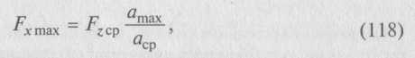

где *атах* **=** *авых* — максимальная толщина слоя (вблизи точки выхо­да); *аср* — средняя толщина слоя.

Максимальная нормальная сила



По средней цикловой силе вычисляют мощность резания *Рр,* Вт:



Мощность резания может быть вычислена также по объемной формуле



где *КТ* — табличное значение удельной работы продольного пиле­ния круглой пилой (см. табл. 14), Дж/см3; апопр — общий поправоч­ный множитель, учитывающий отличие расчетных условий от таб­личных.

Наибольшую скорость подачи vs(р), допустимую по условию пол­ного использования заданной мощности резания *Рр,* рассчитыва­ют по преобразованной объемной формуле

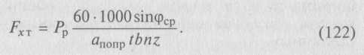

По табл. 14 находят значение средней толщины срезаемого слоя *аср,* соответствующее вычисленной табличной силе *FXT.* Затем по *аср*по­следовательно в соответствии с формулами (112), (111), (101) опре­деляют асеред, *S***z.** *vs.*

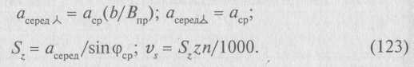

При поперечном резании расчет сил резания сложнее. Средняя карательная сила на зубе *Fxcp*исчисляется через табличную каса­тельную силу *FXT*(табл. 15), отнесенную к единице ширины про­пила, а не фактического срезаемого слоя и выбираемую в зависи­мости от кинематической, а не средней по сечению толщины струж­ки на середине дуги контакта:



В этой же таблице приведены табличные значения удельной работы поперечного пиления *КТ*.

**Таблица 15.** Табличная касательная сила *FТ* и удельная работа КТ для поперечного пиления древесины круглой пилой

|  |  |  |  |  |  |  |  |  |
| --- | --- | --- | --- | --- | --- | --- | --- | --- |
| *а* серед = Sz sin jср  мм | FxT, Н/мм, для ширины пропила В пр, мм | | | | Кт, Дж/см3, для ширины пропила B пр, мм | | | |
| 1,5 | 2,5 | 3,5 | 5,0 | 1,5 | 2,5 | 3,5 | 5,0 |
| 0,01 | 1,25 | 1,05 | 0,90 | 0,75 | 125 | 105 | 90 | 75 |
| 0,02 | 2,14 | 1,84 | 1,56 | 1,24 | 107 | 92 | 78 | 62 |
| 0,03 | 2,94 | 2,52 | 2,10 | 1,65 | 98 | 84 | 70 | 55 |
| 0,04 | 3,76 | 3,16 | 2,60 | 1,96 | 94 | 79 | 65 | 49 |
| 0,05 | 4,50 | 3,75 | 3,05 | 2,25 | 90 | 75 | 61 | 45 |
| 0,075 | 6,45 | 5,25 | 4,15 | 2,85 | 86 | 70 | 55 | 38 |
| 0,10 | 8,30 | 6,70 | 5,20 | 3,50 | 83 | 67 | 52 | 35 |
| 0,15 | 12,30 | 9,60 | 7,50 | 4,95 | 82 | 64 | 50 | 33 |
| 0,20 | 16,20 | 12,20 | 9,80 | 6,40 | 81 | 61 | 49 | 32 |

*Примечание:* Сосна, W = 15%, зубья острые.

Особенности пиления древесных материалов. Для пиления дре­весно-стружечных плит общий характер зависимости касательной и нормальной сил резания и шероховатости обработанной поверх­ности от средней толщины срезаемого слоя остается тем же, что и для пиления древесины. В табл. 16 приведены ориентировочные дан­ные по пилению ДСтП круглой пилой.

Таблица 16. Табличная касательная сила **Fxr** и удельная работа **КТ** для пиления древесно-стружечной плиты круглой пилой

|  |  |  |  |  |  |  |
| --- | --- | --- | --- | --- | --- | --- |
| *аср*, мм | *Fxr,* Н/мм, при плотности плиты, кг/м3 | | | *КТ,* Дж/см3, при плотности плиты, кг/м3 | | |
|  | 500 | 700 | 900 | 500 | 700 | 900 |
| 0,2 | 1,6 | 2,5 | 3,3 | 78,6 | 123,0 | 167,0 |
| 0,4 | 2,2 | 3,4 | 4,7 | 54,4 | 85,0 | 117,0 |
| 0,6 | 2,6 | 4,1 | 5,6 | 43,5 | 68,0 | 92,5 |
| 0,8 | 3,0 | 4,6 | 6,3 | 37,1 | 58,0 | 78,9 |
| 1,0 | 3,4 | 5,3 | 7,2 | 33,9 | 53,0 | 72,0 |
| 1,2 | 3,9 | 6,1 | 8,3 | 32,7 | 51,0 | 69,4 |
| 1,4 | 4,5 | 7,1 | 9,6 | 32,4 | 50,6 | 68,9 |
| 1,6 | 5,2 | 8,1 | 11,0 | 32,2 | 50,4 | 68,5 |
| 1,8 | 5,8 | 9,0 | 12,3 | 32,1 | 50,2 | 68,2 |
| 2,0 | 6,4 | 10,0 | 13,6 | 32,0 | 50,0 | 68,0 |
| 2,2 | 7,0 | 11,0 | 14,9 | 31,9 | 49,8 | 67,8 |

*Примечание:* Количество связующего 8 %, зубья острые, v = 40 м/с, Впр = 3 мм, В = 1,7 мм, φср = 350.

Качество распиливания ДСтП характеризуется величиной ско­лов на кромке (измеряется по пласти плиты в направлении, пер­пендикулярном плоскости пропила) и шероховатостью поверхно­сти пропила (главным образом величиной неровностей разруше­ния и ворсистостью).

Сколы являются следствием отслоения поверхностных частиц плиты под силовым воздействием зубьев на входе в материал или на выходе из него. Величина сколов может быть сведена к миниму­му за счет правильного выбора геометрии зубьев пилы (переднего угла и угла косой заточки), обеспечения надлежащего подпора по пласти плиты вблизи кромки пропила, исключения возможности работы затупленным инструментом. Шероховатость поверхности пропила в значительной мере зависит от средней толщины среза­емого слоя (подачи на резец). При этом показатели шероховатости ухудшаются с уменьшением плотности плит и содержания связу­ющего.

Для получения удовлетворительного качества поверхности про­пила рекомендуются следующие подачи на зуб пилы: 0,03... 0,05 мм для плит плотностью 700 кг/м3 и с содержанием связующего ме­нее 8 %; 0,05...0,1 мм для плит плотностью 900 кг/м3 и с содержа­нием связующего 8... 12 %; 0,15...0,25 мм для плит плотностью свы­ше 900 кг/м3 и с содержанием связующего свыше 12 %.

При пилении ДСтП, облицованных декоративным пластиком, предъявляются повышенные требования в отношении сколов по поверхности облицовки. Определены условия чистового пиления, при которых длина сколов не превышает 50 мкм: пила минимального диаметра с  
зубьями, оснащенными пластинами твердого сплава, γ = -10°, α = 15°, β = 70°, φбок < 13 мкм, *v* **=**  = 40... 50 м/с, *Sz <* 0,03 мм. ДСтП, облицованные шпоном, можно распиливать поперек волокон облицовки теми же пилами при несколько большей подаче на зуб: *Sz*≤ 0,05 мм.

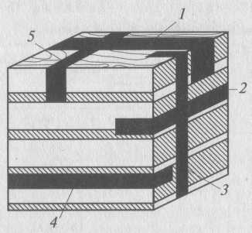

Рис. 26. Виды пиления ДСП

Наиболее часто пилением обрабатывают древесный слоистый пластик ДСП-Б, в котором через каждые 1...2 параллельных слоя шпона один слой расположен под углом 90° к ним.

Структура пластика (рис. 26) предопределяет использование следующих видов пиления: поперек волокон 5 и вдоль волокон в направлении прессования *3,* перпендикулярно направлению прессования *1,* параллельно клеевым слоям *4* и вдоль волокон с перерезанием их в торец *2.* Величина удельной работы и реко­мендуемые параметры пиления ДСП круглой пилой приведены в табл. 17 и 18.

**Таблица 17** Удельная работа пиления ДСП круглой пилой

|  |  |  |  |
| --- | --- | --- | --- |
| Удельная работа *Кт,* Дж/см3 | | | |
| Подача на зуб *S ,*  мм | Поперечное | Продольное пиление | |
| пиление (рис. 26, *а)* | (рис. 26, *б, д)* | (рис. 26, *в, г)* |
| 0,025 | 500 | 560 | 400 |
| 0,05 | 340 | 430 | 305 |
| 0,10 | 250 | 340 | 250 |
| 0,15 | 210 | 295 | 205 |
| 0,20 | 200 | 260 | 180 |
| 0,30 | 180 | 260 | 150 |
| 0,50 | 150 | 260 | 140 |

Таблица 18. Рекомендуемые углы зубьев пилы и величина подачи на зуб

|  |  |  |  |  |
| --- | --- | --- | --- | --- |
| Вид  пиления | Углы зуба с ломано-линейной задней поверхностью | | | Подача на зуб *Sz,* мм |
| *α* | *γ* | *βбок* |
| Поперечное | 15...20 | 0...5 | 75 | 0,15...0,20 |
| (рис. 26, *а)* |  |  |  |  |
| Продольное | 15...20 | 15 | 75 | 0,20 |
| (рис. 26, *б*, *д)* |  |  |  |  |
| Продольное | 15...20 | 15...20 | 90 | 0,15...0,20 |
| (рис. 26, *в, г)* |  |  |  | (до 0,3) |

По виду боковых поверхностей пильного диска (по форме по­перечного сечения) различают плоские, конические и строгаль­ные (с поднутрением боковых поверхностей) круглые пилы.

Плоские пилы. Конструктивные характеристики пил регламен­тируются ГОСТ 980 — 80 «Пилы круглые плоские для распиловки древесины» и ГОСТ 9769—79 «Пилы дисковые дереворежущие с пластинками из твердого сплава».

Пилы для распиловки древесины (рис. 27) изготавливают из стали 9ХФ двух типов: А — для продольной распиловки, Б — для попереч­ной. При использовании пил в различных деревообрабатывающих про­изводствах требуется большое разнообразие их типоразмеров. Диаметр пил колеблется в пределах 125... 1600 мм, толщина диска 1,0... 5,5 мм, число зубьев 24... 72 у пил типа А и 60... 120 у пил типа Б. Углы зубьев установлены с учетом условий работы главного (короткого) и боко­вых лезвий зуба при продольном и поперечном пилении.

Пилы типа А (см. рис. 27, *б)* для продольного распиливания выпускаются в двух исполнениях: исполнение *1* — с ломано-ли­нейной задней поверхностью зубьев и исполнение *2* **—** с прямоли­нейной задней поверхностью зубьев. Пилы типа А исполнения *2* диаметром 125...250 мм с увеличенным числом зубьев применяют в основном в электрифицированном ручном инструменте, на бы­товых деревообрабатывающих и фрезерных станках.

Пилы типа В (см. рис. 27, *б)* для поперечного распиливания также имеют два исполнения: исполнение *3 —* с передним углом, равным нулю, и исполнение *4*— с отрицательным передним углом. Пилы исполнения *3* применяют на круглопильных станках с нижним рас­положением шпинделя, исполнения *4* — на станках с верхним рас­положением шпинделя относительно распиливаемого материала.

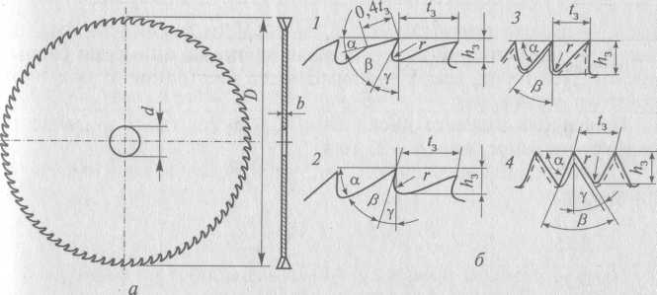

Рис. 27. Круглая плоская стальная пила: а — общий вид;

б — профили зубьев для продольной (1, 2) и поперечной (3, 4)

распиловки

Углы зубьев круглых плоских пил, °

|  |  |  |  |  |
| --- | --- | --- | --- | --- |
| Профиль (исполнение) зуба  Угол зуба: | 1 | 2 | 3 | 4 |
| передний | 35 | 20 | 0 | 20 |
| задний | 15 | 30 | 50 | 65 |
| резания | 55 | 70 | 90 | 115 |
| боковой заточки | — | — | 40...45 | 20...30 |

Нормальная устойчивая работа круглой пилы возможна только в случае правильного выбора диаметра и толщины диска, а также ди­аметра шайбы, закрепляющей пилу на шпинделе станка. Наимень­ший диаметр Dmin, мм, пильного диска определяется толщиной рас­пиливаемого материала и диаметром фланца для закрепления пилы на шпинделе станка (для пил с расположением шпинделя над и под распиливаемым материалом соответственно) по соотношениям



где *t* — высота пропила, мм; *dф* — диаметр зажимного фланца, мм; *h3* — наименьший выход пилы из пропила, примерно равный высоте зуба пилы, мм; *h* — наименьшее расстояние от оси пилы до стола станка, мм.

Начальный диаметр диска *D = Dmin* + 2Δ, где Δ — запас по радиусу на износ, мм (Δ ≈ 25 мм).

Толщина пильного диска, мм, выбирается в зависимости от диаметра:



Прочие размеры профилей зубьев вычисляют по формулам: шаг зубьев *t3,* мм, при толщине диска *b,* мм:



высота зуба h3, мм:

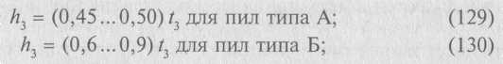

Число зубьев z, шт.:

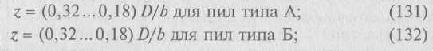

Радиус впадины *r*, мм:



Изготавливают круглые пилы из инструментальной легирован­ной стали 9ХФ, HRC3 40... 45 в соответствии с требованиями стан­дарта по утвержденной технической документации.

**Плоские пилы с пластинками из твердого сплава.** Эти пилы (рис. 28) применяют для распиловки древесных материалов (ДСтП, ДВП, клееной древесины), а также цельной древесины (ГОСТ 9769—79).

Режущие пластины зубьев пилы изготавливают из металлоке­рамического сплава карбида вольфрама и кобальта ВК6, ВК15, а корпус пилы — из инструментальной легированной стали 50ХФА или 9ХФ, HRC3 40...45. По технологическому назначению пилы подразделяются на три типа (табл. 19).

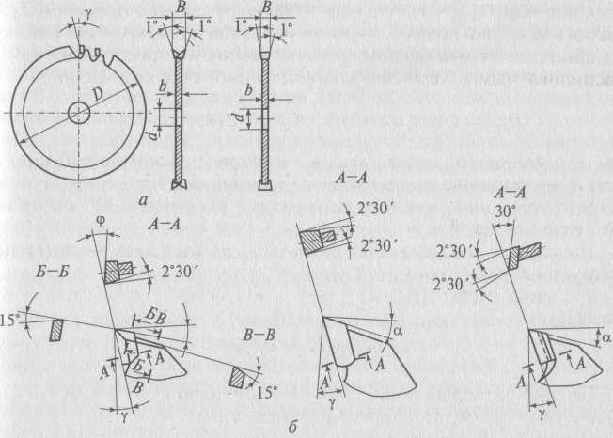

Рис. 28. Круглая плоская пила с пластинками из твердого сплава:

а — общий вид; б — профили зубьев пил типов 1 ... 3

Таблица 19. Размеры и углы зубьев дисковых плоских пил с пластинками из твердого сплава (см. рис. 28)

|  |  |  |  |
| --- | --- | --- | --- |
| Параметры пилы |  | Типы пил |  |
| 1 — для распиловки ДСтП, фанеры, ДВП, листового пластика и клееной древесины | 2 — для продольной распиловки цельной и клееной древесины | 3 — для распиловки облицованных щитов поперек волокон |
| Диаметр *D,* мм Номинальная ширина пропила *В* пр , мм | 160...400  2,8...4,1 | 160...450  2,8...4,3 | 320...400  3,0...4,5 |
| Диаметр посадочного |
| отверстия *d,* мм | 32...50 | 32... 80 | 50 |
| Число зубьев *z*  Угол, °: | 24...72 | 16...56 | 56...96 |
| передний *γ* | 10; 5; 0 | 20; 10 | 20; 10 |
| заточки *β* | 65; 70; 75 | 55; 65 | 55; 65 |
| задний *α* | 15 | 15 | 15 |
| резания *δ* | 80; 85; 90 | 70; 80 | 70; 80 |
| косой заточки *φ* | 15 | 0 | 30 |

Пилы круглые (дисковые) конические. Конические пилы (рис. 29, *а*) применяют для ребровой распиловки пиломатериалов на тонкие до­щечки в целях уменьшения отходов древесины в опилки (ширина пропила почти вдвое меньше, чем при пилении плоскими пилами). Толщина отпиливаемых дощечек не должна превышать 12... 18 мм, иначе пила не сможет отгибать их в сторону и произойдет закли­нивание ее в пропиле. Для несимметричной распиловки использу­ют односторонние конические пилы (лево- и правоконические), для симметричной распиловки — двусторонние.

Размеры односторонних конических пил: диаметр 500... 800 мм, толщина центральной части диска 3,4...4,4 мм, толщина зубьев 1,0...1,4 мм, число зубьев 100; диаметр посадочного отверстия 50 мм. Зубья пил имеют передний угол 25°, угол заточки 40°. Материал пил — сталь 9ХФ, HRC341...46.

Пилы круглые (дисковые) строгальные. У строгальных пил боко­вые поверхности имеют поднутрение от периферии к центру под углом 0°15’ … 0°45', вследствие чего отпадает необходимость в уширении режущего венца путем развода или плющения зубьев.

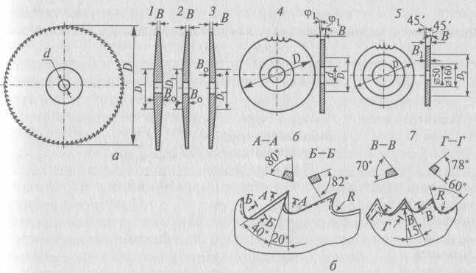

Рис. 29. Пилы круглые: а — коническая; б — строгальная;

1 — двусторонняя; 2 — левоконическая;

3 — правоконическая; 4 — одноконусная; 5 — двухконусная;

6 — профиль зубьев для продольного распиливания;

*7* — профиль зубьев для поперечного распиливания

Боковые режущие кромки зубьев строгальной пилы, формиру­ющие поверхности пропила, расположены в одной плоскости. Пильный диск с поднутрением отличается устойчивостью в рабо­те, поэтому качество распиловки характеризуется малыми величинами кинематических и вибрационных неровностей. Поверхно­сти пропила по шероховатости приближаются к строганым (отсю­да и название пил).

Строгальные пилы применяют для чистовой распиловки су­хой древесины влажностью не более 20 % в любом направлении относительно волокон. Размеры пил и профили зубьев стандар­тизованы (ГОСТ 18479—73). По форме сечения различают пилы одноконусные *4* и двухконусные 5 (рис. 29, *б).* Последние предус­мотрены для продольной *6*и поперечной 7 распиловок.

В строгальной пиле масса металла нарастает к периферии дис­ка; при значительных диаметрах диска и большой частоте враще­ния в диске могут возникать опасные разрывающие напряжения от центробежных сил. Поэтому диаметры этих пил не превышают 400 мм (160...400 мм). Материал пил — сталь 9ХФ или 9Х5ВФ, HRC3 51... 55.

## Глава 8. ФРЕЗЕРОВАНИЕ

Фрезерование — процесс резания вращающимися резцами, при котором траекторией резания является циклоида. Различают следую­щие виды фрезерования: цилиндрическое (рис. 30, *а***,** *б, в*), при котором ось вращения инструмента параллельна обрабатыва­емой поверхности, а лезвия описывают цилиндрические поверхности; коническое (рис. 30, г), при котором ось вращения инструмента наклонена под утлом к поверхности, а лезвия описы­вают конические поверхности; торцовое (рис. 30, д), при ко­тором ось вращения инструмента перпендикулярна обрабатывае­мой поверхности, боковые лезвия резцов описывают цилиндри­ческие поверхности, а торцовые — поверхность конуса или круга; торцово-коническое (рис. 30, е), при котором ось враще­ния инструмента перпендикулярна обрабатываемой поверхности, а лезвия резцов описывают коническую поверхность.

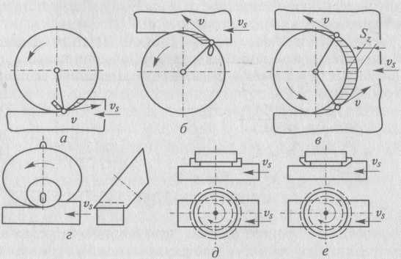

Рис. 30. Фрезерование: а — цилиндрическое со встречной подачей; б — цилиндрическое с попутной подачей; в — цилиндрическое пазовое;

*г* — коническое; д — торцовое; е — торцово-коническое

По направлению подачи заготовки относительно направления вращения инструмента различают фрезерование встречное (см. рис. 30, *а)* и попутное (см. рис. 30, *б).* Попутное фрезерова­ние не получило широкого распространения из-за повышенного расхода энергии на резание (в 1,5... 2 раза больше, чем при встреч­ном) и неконтролируемой самоподачи заготовки под действием сил резания. Ниже рассматривается основной вид — цилинд­рическое продольное фрезерование со встречной подачей. Цилиндрическое фрезерование иногда называют плос­ким, так как в результате обработки у деталей формируются плос­кие поверхности.

Главное движение фрезерования — это вращательное движе­ние, при котором каждая точка лезвия описывает окружность. Дви­жение подачи — равномерное с прямолинейной траекторией.

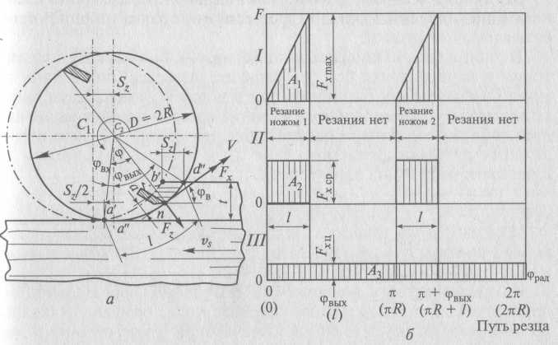

Рис. 31. Цилиндрическое фрезерование: а — схема процесса;

б — диаграмма сил резания; I — мгновенная фактическая сила;

II — средняя сила; III — цикловая сила

Характеристика окружности резания — диаметр (радиус) реза­ния *D* (*R*). Вращение происходит с постоянной частотой *п,* мин-1. Скорость перемещения данной точки лезвия по траектории глав­ного движения вычисляется по формуле *v* = *2nRn/(60\**1000). В производственных условиях эта величина составляет несколько десят­ков метров в секунду, в среднем 20...70 м/с.

Численная величина скорости подачи ***vs*** на фрезерующих стан­ках колеблется в среднем от 10 до 40 м/мин (при максимальных значениях — до 120 и даже 200 м/мин). Скорость подачи — основ­ная характеристика производительности фрезерования, однако только по величине ***vs*** затруднительно судить о режиме работы резца и о возможностях интенсификации резания или повышения качества обработки. Поэтому для анализа процесса вводят поня­тия: подача на один оборот инструмента *S0****,*** мм: *S0* = 1000 *vs/n;*подача на один резец *Sv* мм. Так как инструмент имеет *z* резцов, то *Sz* = *S0/z.*

Ввиду малости отношения скоростей *vs/v,* взятых в одной раз­мерности, различие между абсолютной траекторией резания (цик­лоидой) и окружностью резания невелико. Поэтому для упроще­ния формул можно с некоторой погрешностью (до ±3 %) прини­мать траекторию, описываемую кончиком резца в древесине, за окружность радиуса *R.*

На рис. 31, *а* справа от резца показана нефрезерованная поверх­ность детали, слева и несколько ниже — фрезерованная поверх­ность (плоскость). Разница уровней нефрезерованной и фрезеро­ванной поверхностей составляет удаляемый припуск, или глубину фрезерования, *t* (обычно *t* ***=*** 2...4 мм). Дуга *а'b'* есть след поверхно­сти резания, образованной предыдущим резцом (на рисунке те­перь этот резец вверху); дуга *a"d"* есть след формируемой в данный момент поверхности резания, или дуга резания. Очевидно, что фигура *a'b'd",* ограниченная предыдущей *а'b'* и последующей *a"d"* дугами резания и отрезком *b'd",* совпадающим со следом вер­хней поверхности заготовки, есть боковая поверхность срезаемого слоя.

Положение вершины резца (точки *п****)*** на дуге резания опреде­ляется углом поворота резца *φ*, отсчитываемым от вертикального диаметра окружности резания.

Угол *φвх*, соответствующий точке входа резца в древесину *а',*определяется по формуле



Угол входа мал, поэтому в практических расчетах принимают *φвх* = 0, а точкой входа считают точку *а,* лежащую на вертикальном диаметре окружности резания.

Наибольшее значение угол поворота имеет в точке выхода рез­ца из древесины:



При среднепроизводственных величинах *R* и *t* угол *φвх* = 0; *φвых* = 15...20 , угол контакта φконт = φвх + φвых ≈ φвых.

Геометрические параметры срезаемого слоя: длина, ширина, тол­щина. Длина *l* совпадает с длиной дуги контакта резца с заготовкой:



Ширина слоя *b* (размер в направлении, перпендикулярном плос­кости рисунка) при открытом фрезеровании равна ширине обра­батываемой заготовки.

Толщина слоя *а* измеряется по нормали к последующей траек­тории в данной точке (т. е. по радиусу, проведенному в данную точку). Связь между толщиной слоя и углом *φср* выражается зави­симостью *а* = *Sz sin φ.* Средняя толщина срезаемого слоя вычисля­ется либо как толщина в средней точке при *φ* = φконт/2, либо путем деления площади срезаемого слоя *Szt* в продольном сечении (в плоскости рис. 31) на длину слоя *l*:



Максимальную толщину срезаемый слой имеет вблизи точки выхода при *φвых*, т.е. *атах* ***=*** *Sz sin φ* вых ≈ *Sz sin φ* конт. Сравнивая выра­жения для *аср* и *атin****,*** получаем *атах* ≈ *2аср.*

На шероховатость поверхности, полученной фрезерованием, определяющим образом влияют кинематические неровности (волны на поверхности, обусловленные кинематикой фрезерования) и не­ровности разрушения (заколы, отщепы, вырывы частиц древесины).

При фрезеровании многолезвийной ножевой головкой даже при тщательной установке практически не удается добиться равенства радиусов резания лезвий (неточность установки х = *Rmax — Rmin* ***=*** 0,02...0,1 мм).

В общем случае неравенство радиусов резания приводит к сре­занию различных по объему стружек и формированию на поверх­ности детали волн различной длины. На рис. 32, *а* показан профиль фрезерованной поверхности для частного случая, когда она сфор­мирована двумя лезвиями: первое лезвие, имеющее больший ра­диус резания *R1,* срезает большие слои и оставляет более длинные волны (длина волны *е1* > *е2).* В сумме длинная и короткая волны составляют величину подачи на оборот: *е, + е2 = 2Sz = S0.* Глубина волны вычисляется по ее длине.

Для оценки шероховатости по кинематическим неровностям определяют наибольшую глубину волны, т.е. *у1:*



В общем случае длина большей волны зависит от подачи на резец *Sz* и разности (*τ*) радиусов резания двух резцов:



Если оба резца описывают поверхности одинакового радиуса (*τ* = 0), то они оставляют волны равной длины:



Если *τ* больше или равна критической разности, поверхность формируется лишь одним резцом, описывающим окружность боль­шего радиуса. Длина волны, оставляемой одним резцом, равна по­даче на оборот:

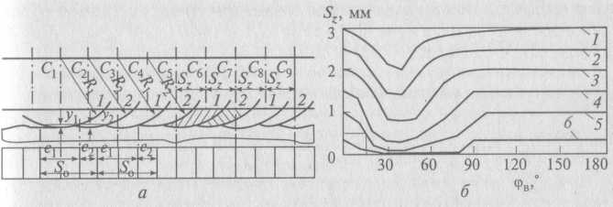

Рис. 32. Неровности на фрезерованной поверхности:

а — кинематические волны при *z* = 2 и *R1*- R2 = r,

б — зависимость глубины неров­ностей разрушения Rm max от подачи на зуб Sz и угла встречи *φв* (сухая сосна, *δ* = 55°; D = 180 мм; α = 15°, резцы острые); 1 — *Rm mах* = 500 мкм; 2 — Rmmax= 320 мкм; 3 — *Rm mах* = 200 мкм; 4 — *Rm mах* = 100 мкм; 5 — *Rm mах* = 60 мкм; 6 — *Rm mах* = 32 мкм



Преимущество многорезцового инструмента перед одно- и двухрезцовым — высокое качество обработанной поверхности при его применении — проявляется в полной мере только в том слу­чае, когда удается обеспечить равное участие всех лезвий в работе, т. е. равенство радиусов всех лезвий. Тогда длина волн на поверхно­сти будет равна *Sz,* а не *S0,* как при применении одно- или двух­лезвийного с большой неточностью установки лезвий, что, на­пример, для резания шестизубой фрезой дает волны в 36 раз мень­шей глубины, чем при формировании поверхности одним, наибо­лее выступающим лезвием. Обеспечение высокой точности распо­ложения лезвий на окружности резания может быть достигнуто в результате их прифуговки при рабочем вращении инструмента, т. е. путем срезания абразивным инструментом — оселком неоди­наковых выступов лезвий на величину примерно средних значе­ний *τ*.

Надо стремиться к тому, чтобы длина волн ***е*** соответствовала подаче материала на один зуб ***Sz,*** а величина ***Sz*** была возможно минимальной. Первое условие обеспечивается тщательной установ­кой режущих элементов в инструменте и последующей прифугов­кой лезвий. Пути выполнения второго условия определяются фор­мулой ***Sz*** = 1000 ***vs/(nz).***

Получить как можно меньшее значение ***Sz,*** не снижая величи­ны ***vs,*** можно, увеличивая число лезвий *z* в фрезерном инструмен­те и (или) увеличивая частоту вращения инструмента ***п.*** Возмож­ности увеличения ***z*** и ***п*** лимитируются конструктивными особен­ностями инструмента, физико-механическими свойствами мате­риала инструмента, требованиями техники безопасности.

Инструменты, применяемые для плоского продольного фрезе­рования, обычно имеют число лезвий *z = 2...6* (максимум 12... 18) и работают при *п* = 3000...6000 (максимум 12 000) мин-1.

Кинематические неровности определяют шероховатость обра­ботанной поверхности только при продольном (угол встречи *φв* = 0°) или продольно-торцовом фрезеровании по волокнам (*φв* > 90°). В табл. 20 приведены значения предельно допустимой длины волн на обработанной поверхности для заданного уровня шероховатости.

**Таблица 20.** Предельно допустимая длина волн на обработанной поверхности для заданной высоты неровностей при продольном фрезеровании

|  |  |  |  |  |  |  |
| --- | --- | --- | --- | --- | --- | --- |
| Высота | Допустимая длина волны *етах*, мм | | | | | |
| неровностей  *Rm max,* мкм, | Диаметр резания *D,* мм | | | | | |
| не более | 100 | 120 | 140 | 160 | 180 | 200 |
| 16 | 2,7 | 2,9 | 3,2 | 3,4 | 3,6 | 3,8 |
| 32 | 3,7 | 4,0 | 4,3 | 4,7 | 4,9 | 5,2 |
| 60 | 5,2 | 5,6 | 6,2 | 6,6 | 7,0 | 7,4 |
| 100 | 6,7 | 7,3 | 7,9 | 8,5 | 9,0 | 9,5 |
| 200 | 9,5 | 10,3 | 11,0 | 12,0 | 12,6 | 13,6 |

При продольно-торцовом фрезеровании против волокон (угол встречи *φв* между 0 и 90°) качество обработки оп­ределяется не кинематическими неровностями, а неровностями разрушения, не поддающимися расчету. Наибольшая подача на резец *Sz,* при которой обеспечивается заданный уровень высоты неровностей *Rттах*, в этом случае определяется по опытным дан­ным (рис. 32, *б).*

Чтобы определить допускаемую подачу на зуб, обеспечивающую получение фрезерованной поверхности с шероховатостью 100 мкм при угле встречи *φв* = 20°, необходимо от точки на оси абсцисс *φв* = 20° подняться до пересечения кривой 100 мкм (позиция *4).* Затем, дви­гаясь от точки пересечения влево по горизонтали, на оси ординат прочесть величину *Sz =* 0,5 мм.

Глубина неровностей при поперечном фрезеровании в боль­шей степени зависит от породы древесины и подачи на зуб:

*Rттах*, мкм 32 60 100 200

*Sz,* мм 0,1/0,2 0,4/0,8 1,0/1,5 1,5/2,4

В числителе указана подача на резец при фрезеровании хвой­ных, в знаменателе — при фрезеровании твердолиственных пород.

**Силы и мощность фрезерования.** Равнодействующую силового воздействия резца на древесину рассматривают как сумму двух ее составляющих взаимно перпендикулярных сил: касательной к ок­ружности резания силы *Fx* и нормальной (действующей по радиу­су) силы *Fz.* Точкой приложения этих сил условно считают верши­ну резца *п* (см. рис. 31, *а).*

Необходимо различать: мгновенную фактическую силу резания *Fx,* имеющую место в данный момент; среднюю силу резания *Fxcp —* услов­ную (фиктивную) силу, постоянную по величине, которая будто бы действует при резании на пути, равном длине стружки; цикловую силу резания *Fxu —* условную (фиктивную) силу, также постоянную по величине, которая будто бы действует при резании во все время полного оборота фрезы; нормальные силы (отжима или затягива­ния) *Fv, Fzcp, F*zц, соответствующие *Fx, Fxcp* и *F*xц. Как и в других процессах, нормальные силы вычисляются через касательные с помощью эмпирического переходного множителя *т: Fz = mFx.*

Сила ***Fx*** может быть выражена по формуле И. А. Тиме:



где *F*xуд — удельная сила резания при фрезеровании, Н/мм2; *b* ***—*** ширина фрезерования, мм; *а* — толщина слоя, мм.

С учетом зависимости *а* = .*Szsinφ* имеем *Fx = F*xуд*bSz siпφ*, где *φ* — угол, определяющий положение резца на окружности резания.

Если приближенно считать, что в пределах значений *φ* от 0 до *φвых* (т.е. на длине стружки) *Fxyn* не зависит от *φ*, а *sinφ* пропор­ционален *φ*, приходим к зависимости *Fx ≈ Aφ,* где *А* — коэффици­ент пропорциональности.

Эта зависимость изображается на рис. 31, *б* в виде треугольника, у которого основание равно длине слоя *l* (φконт = φвых — 0), а высота — максимальной фактической силе резания *Fx* max. Работа срезания одной стружки *Ах* определится как площадь треугольника *Ах:*



Средняя сила резания *Fxcp* совершает за время срезания одного слоя ту же работу, что и переменная фактическая сила резания. На рис. 31*, б* работа средней силы резания представлена как площадь прямоугольника *А2:*



Из равенства работ фактической и средней сил резания имеем



Цикловая сила резания *Fxu,* действуя непрерывно во время пол­ного оборота фрезы, совершает работу, численно равную работе переменной фактической силы резания за время одного полного оборота инструмента. Работа цикловой силы резания (площадь пря­моугольника *А3* на рис. 31*, б)*



Если работа срезания одной стружки *Аср = Fxcpl,* то работа среза­ния всеми *z* ножами по одной стружке, т. е. суммарная работа фак­тической силы резания за один полный оборот инструмента



Из равенства работ ***Ац = Аг*** следует, что



Силу *Fxu* легко определить, зная мощность резания *Рр* и ско­рость главного движения *v:*

*F*xц = *Pp/v.*

В соответствии с методом «табличной силы» также исходят из того, что на дуге контакта резца с древесиной действуют перемен­ные касательная ***Fx*** и нормальная ***Fz*** силы резания. В расчетах опре­деляют среднюю касательную силу на дуге контакта лезвия с заго­товкой ***F***xcр и среднюю цикловую (за цикл главного движения — один оборот инструмента) ***Fxu:***

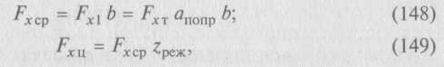

где ***Fxl*** = ***FXTanonp —*** единичная касательная сила, Н/мм; ***b*** — шири­на срезаемого слоя (равная ширине заготовки), мм; ***FXT*** — таблич­ная касательная сила, Н/мм (табл. 21); *апопр* — общий поправоч­ный множитель, учитывающий условия резания; zреж — число од­новременно режущих лезвий:



где *l* ***—*** длина срезаемого слоя, мм; ***t3*** — шаг лезвий, мм; ***t3 = 2nR/z,*** *z* ***—*** число лезвий в инструменте, шт.

Угол встречи φв при фрезеровании вычисляется как сумма уг­лов подачи φп (между направлением волокон в заготовке и векто­ром скорости подачи **v**s) и среднего угла φср = φконх/2 = φвых/2:



**Таблица 21.** Значения FxT и КТ для продольно-торцового цилиндрического фрезерования

|  |  |  |  |  |  |  |  |  |  |  |
| --- | --- | --- | --- | --- | --- | --- | --- | --- | --- | --- |
| Средняя толщина срезаемого слоя, *а* ср,  мм | *FxT,* Н/мм, при углах встречи φв, ° | | | | | Значения *КТ,* Дж/см3, при углах встречи φв, ° | | | | |
| 0 | 15 | 30 | 45 | 90 | 0 | 15 | 30 | 45 | 90 |
| 0,025 | 0,9 | 1,1 | 1,4 | 1,6 | 2,4 | 37,0 | 43,0 | 54 | 65 | 97 |
| 0,05 | 1,7 | 2,0 | 2,5 | 2,9 | 3,5 | 33,0 | 39,0 | 50 | 57 | 79 |
| 0,1 | 2,5 | 3,3 | 4,1 | 4,6 | 6,0 | 25,0 | 33,0 | 41 | 46 | 60 |
| 0,2 | 3,4 | 4,4 | 5,6 | 6,6 | 8,8 | 17,0 | 22,0 | 28 | 33 | 44 |
| 0,3 | 3,9 | 5,1 | 6,6 | 8,1 | 10,8 | 13,0 | 17,0 | 22 | 27 | 36 |
| 0,4 | 4,6 | 5,8 | 7,6 | 9,6 | 12,8 | 11,5 | 14,5 | 19 | 24 | 32 |
| 0,5 | 5,3 | 7,0 | 8,5 | 10,5 | 15,0 | 10,5 | 14,0 | 17 | 21 | 30 |
| 0,6 | 6,0 | 7,8 | 10,2 | 12,0 | 16,8 | 10,0 | 13,0 | 17 | 20 | 28 |
| 0,7 | 7,0 | 9,2 | 11,4 | 14,0 | 18,8 | 10,0 | 13,0 | 16 | 20 | 27 |

Мощность резания определяют по цикловой касательной силе и скорости главного движения или по объемной формуле:

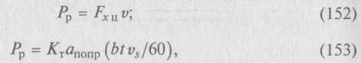

где ***КТ*** — табличное значение удельной работы (см. табл. 21).

Наибольшую скорость подачи *vS(p),* допустимую по условию полного использования заданной мощности резания ***Рр,*** рассчи­тывают, используя преобразованную объемную формулу

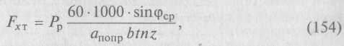

где ***FXT*** — табличная сила фрезерования, Н/мм.

В табл. 21 по найденной ***Fxr*** и известному *φв* находят соответ­ствующую им среднюю толщину срезаемого слоя ***аср.*** По ***аср*** вычис­ляют ***Sz*** = *acp/sin φср* и ***vs ≈*** *Szzv/l000*.

Цилиндрическое фрезерование поперек волокон и в то­рец имеет ту же кинематику, что и продольное, однако силовые характеристики процессов, а также стружкообразование и связан­ное с ним качество обработанной поверхности будут иными, так как относятся к другим видам резания. Криволинейное фрезерова­ние всегда может рассматриваться как цилиндрическое в данном положении резца и заготовки. Профильное фрезерование — даль­нейшее усложнение цилиндрического.

Пазовое фрезерование (см. рис. 30, *в)* можно представить, исходя из схемы цилиндрического (см. рис. 31, *а):* если увеличить глубину фрезерования ***t*** до величины ***D,*** будет предельный случай плоского фрезерования; при ***t > D*** инструмент начнет вырабаты­вать в детали полость размером ***D.*** В этом случае применяется инст­румент, консольно закрепляемый в станке, который имеет режу­щие элементы по боковой и торцовой поверхностям (рис. 33, *б, в).*

Расстояние между соседними траекториями резания по направ­лению подачи равно ***Sz.*** Средняя толщина стружки (по площади боковой поверхности стружки /аб):

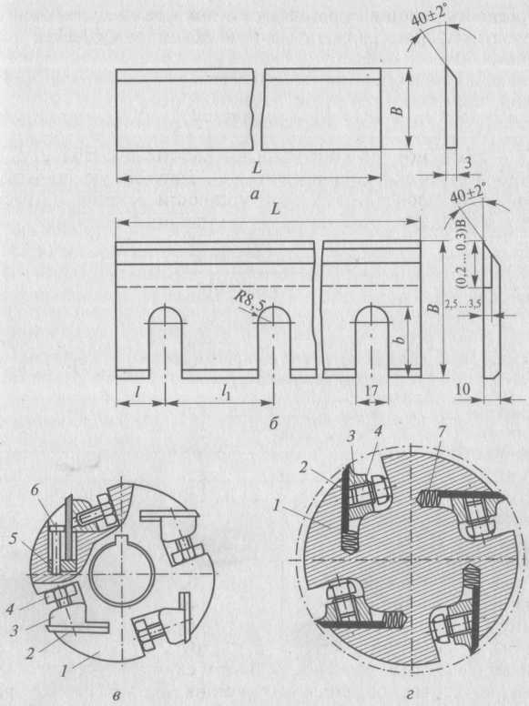

Рис. 33. Инструмент для плоского цилиндрического фрезерования: а, б — ножи; в, г — ножевые валы и головки

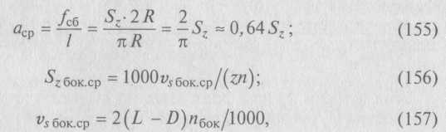

где ***L*** — длина гнезда, мм; ***D*** — диаметр резания, мм; ***п*** — частота вращения концевой фрезы; *п бок* — частота бокового движения, мин-1.

Пазовое фрезерование двустороннее: одна поверхность паза формируется при встречной подаче, вторая — при попутной. На­грузки на инструмент спокойные ввиду большой дуги контакта и плавного изменения толщины стружки от 0 до максимума *(SJ* и снова до 0.

Мощность резания, Вт, рассчитывают по формуле



где *D —* ширина обработки, равная глубине паза, мм; *vs* бок — скорость боковой подачи, м/мин.

**Особенности фрезерования древесных материалов.** Древесно-стружечные плиты фрезеруют главным образом по кромке с целью получения точной и гладкой плоской или профильной, прямоли­нейной или криволинейной поверхности, пригодной для облицо­вывания, приклейки обкладок, установки реек и т.п.

Значения ***FXT*** и ***КТ*** дня фрезерования древесно-стружечных плит приведены в табл. 22. При пользовании табличными данными реаль­ные условия фрезерования следует учитывать введением соответству­ющих поправок. Удельная работа фрезерования по пласти примерно в 2,7 раза меньше, чем по кромке. Удельная работа фрезерования предельно затупленными лезвиями примерно в 3 раза больше таб­личных данных. Увеличение или уменьшение угла резания от 75° вы­зывает соответственно увеличение или уменьшение удельной работы с интенсивностью примерно в 8 % на каждые 10° изменения угла.

**Таблица 22.** Значения FxT и КТ для фрезерования по кромке древесно-стружечных плит из резаной стружки

|  |  |  |  |  |  |  |
| --- | --- | --- | --- | --- | --- | --- |
| Средняя толщина срезаемого слоя *аср,* мм | *FXT,* Н/мм, при плотности плиты, кг/м3 | | | *КТ,* Дж/см3, при плотности плиты, кг/м3 | | |
| 500 | 700 | 900 | 500 | 700 | 900 |
| 0,03 | 5,7 | 11,4 | 21,0 | 190 | 380 | 700 |
| 0,04 | 5,7 | 11,3 | 20,8 | 142 | 284 | 520 |
| 0,05 | 5,8 | 11,6 | 21,3 | 116 | 232 | 425 |
| 0,06 | 5,9 | 12,0 | 21,6 | 98 | 200 | 360 |
| 0,07 | 6,0 | 12,1 | 21,7 | 86 | 172 | 310 |
| 0,08 | 6,2 | 12,4 | 22,4 | 77 | 155 | 280 |
| 0,09 | 6,3 | 12,6 | 22,9 | 70 | 140 | 255 |
| 0,10 | 6,5 | 13,0 | 23,0 | 65 | 130 | 230 |
| 0,11 | 6,5 | 13,2 | 23,6 | 59 | 120 | 215 |
| 0,12 | 6,7 | 13,2 | 24,0 | 56 | 110 | 200 |
| 0,13 | 7,0 | 13,8 | 24,7 | 54 | 106 | 190 |

***Примечание:*** *δ* = 76°, резцы острые, t = 2 мм, D = 120 мм.

Для массового фрезерования ДСтП требуется применение твердо­сплавного инструмента. Рекомендуется следующая геометрия лез­вий: *а* ***=*** 20...25°; *δ* = 60...65° для фрезерования плит плотностью 600 кг/м3 и менее и *δ* = 75... 85° для фрезерования плит плотностью более 600 кг/м3.

Качество фрезерованной поверхности ДСтП характеризуют глу­биной неровностей разрушения и ворсистостью. Абсолютные значения высоты неровностей зависят от угла резания, плотности плит, количества связующего, степени затупления инструмента, толщины срезаемых слоев (подачи на резец). Последний из перечисленных параметров легко регулируется в процессе обработки на станках. Считается, что удовлетворительное качество обработанной фрезе­рованием кромки ДСтП достигается при следующих величинах *Sz,* мм: 0,2...0,3 при обработке плит плотностью менее 700 мг/м3 с содержанием связующего менее 8 %; 0,5...0,7 при обработке плит плотностью 700...900 кг/м3 с содержанием связующего 8... 12%; 0,7... 1 при обработке плит плотностью более 900 кг/м3 с содержа­нием связующего более 12 %. При фрезеровании пласти подача на резец должна быть в пределах 0,4...0,6 мм.

Силовые закономерности при фрезеровании прессованной дре­весины в качественном отношении соответствуют закономернос­тям фрезерования натуральной древесины. Прослеживается про­порциональная зависимость величин касательной силы и мощ­ности резания от плотности прессованной древесины. Высота не­ровностей на обработанной поверхности ниже, чем при обработ­ке натуральной древесины, вследствие отсутствия неровностей разрушения и составляет для поперечного фрезерования при ос­трых резцах и подаче на резец в диапазоне 0,03...0,7 мм всего 5 ... 19 мкм.

При фрезеровании слоистой клееной древесины установлены те же, что и при обработке цельной древесины, закономерности изменения касательной и нормальной сил резания. Оптимальная по минимальной энергоемкости резания геометрия резцов из твер­дого сплава характеризуется углами *α* = 15° и *γ* = 15... 25°. Скорость резания рекомендуется в диапазоне 30... 35 м/с, а величина подачи на резец *Sz =* 0,6 мм.

Фрезерование древесных материалов сопровождается повышен­ным по сравнению с фрезерованием натуральной древесины из­носом режущих элементов инструмента, снижением периода его стойкости. Чтобы сохранить эффективный период стойкости инст­румента, для его изготовления применяют износостойкие матери­алы, а также режимы резания, оптимальные по критерию наи­большей стойкости инструмента. Но, к сожалению, для большин­ства процессов резания древесины и древесных материалов такие режимы пока не разработаны.

**Прочие виды фрезерования.** Полузакрытое и закрытое фрезеро­вание отличается участием в резании, кроме главной режущей кромки, одной или двух вспомогательных кромок. В практических условиях резания, когда ширина срезаемого слоя во много раз боль­ше его толщины, влияние вспомогательных лезвий на касатель­ную силу и мощность резания очень невелико (показатели увели­чиваются на 3... 8 %). Этим влиянием можно пренебречь и пользо­ваться данными для открытого цилиндрического фрезерования.

Торцовое, торцово-коническое и коническое фрезерование для поверхностной обработки древесных материалов применяют ред­ко. Распространенное в мебельном производстве профильное фре­зерование требует конкретного анализа формируемого профиля (с разбивкой на характерные участки) и расчетов сил и мощно­сти по отдельным участкам с использованием закономерностей цилиндрического фрезерования.

**Ножи для фрезерования.** Ножи для фрезерования изготавливают по ГОСТ 6567—75 «Ножи плоские с прямолинейной режущей кром­кой для фрезерования древесины» и по машиностроительным нор­малям. Стандарт распространяется на ножи, установленные для обработки древесины на фуговальных, рейсмусовых, четырехсто­ронних (строгальных) и других фрезерных станках. По нормалям изготавливают ножи для шипорезных работ и ряда других.

Геометрические элементы плоского ножа и типы ножей для фрезерования показаны на рис. 33 *(а —* тип I**;** *б —* тип II)**.** Ножи без прорезей (тип I) изготовляют следующих размеров: длина *L =* = 30... 1610 мм, ширина *В* = 25...45 мм, толщина 3 мм. Ножи с прорезями (тип II**)** имеют длину 40...310 мм, ширину 100, 110 и 125 мм, толщину 10 мм.

Материал ножей типа Iи режущей части ножей типа II— сталь 8ХНФТ или ХбВФ, НКСЭ57...61. Материал корпуса ножей типа II **—** сталь 10.

Ножи для фрезерования служат сменными режущими инстру­ментами ножевых головок и валов. Ножевая головка для обработки узких профилей крепится на рабочем шпинделе консольно. При затуплении ножей ее можно легко заменять. Ножевой вал изготав­ливают цельным с цапфами для подшипников; при замене ножей его со станка не снимают. На круглых валах (головках) можно ус­танавливать от 2 до 12 (очень редко более) тонких ножей. Крепле­ние тонких ножей (рис. 33, *в)* центробежно-клиновое: в нерабо­чем положении нож *2* удерживается клиновой планкой (клином) *3*, поджимаемой болтом *4;* во время вращения вала центробежные силы, действующие на клин, приводят к возрастанию удерживаю­щих нож сил трения по поверхностям корпуса *1* и клина *3.* Для точной установки ножей служат регулировочные винты *6* с упор­ной планкой *5*. В конструкции, показанной на рис. 33, *г*, нож вы­двигается из паза пружиной *7* при ослаблении болтов *4.*

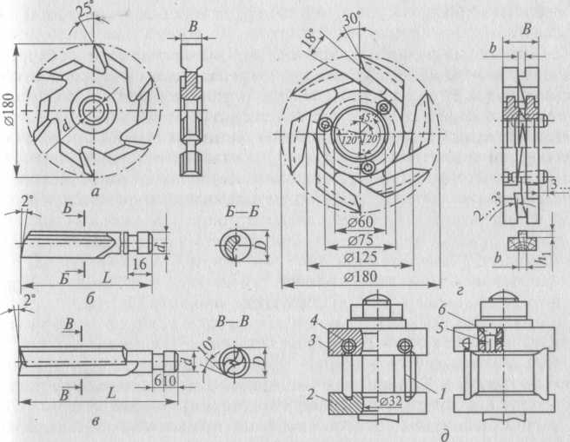

Рис. 34. Фрезы:

а — насадная цельная; концевые затылованные:

б — однорезцовая; в — двухрезцо­вая; *г* — насадная составная саморегулирующаяся; д — насадная сборная — фланце­вая головка

Важное преимущество имеет вал с расположением ножей по винтовой линии. Тонкие плоские серповидные ножи приобретают форму паза в ножевом валу при закреплении их винтообразными клиньями и болтами. При установке такого вала на рейсмусовом станке снижаются шероховатость обработанных поверхностей и шум при работе станка.

Фрезы применяются для многих видов работ (плоское и про­фильное фрезерование, шипорезные операции, выработка гнезд и др.) и на различных станках. По способу применения на станке фрезы делятся на насадные и концевые. Насадные фрезы цент­ральным отверстием насаживаются на рабочий шпиндель станка, подразделяются они на цельные, составные и сборные.

Цельные фрезы (рис. 34, *а)* изготавливают из одной заго­товки легированной стали, поэтому они характеризуются высокой точностью и хорошей уравновешенностью, что позволяет эксплу­атировать их при высокой частоте вращения шпинделя. Целесооб­разно применять такие фрезы для массовой обработки нормализо­ванных профилей деталей.

Цельные фрезы бывают затылованные (с кривой задней поверх­ностью зубьев) и незатылованные (с прямой задней гранью). Пре­имущество затылованных фрез — неизменность профиля обработ­ки и углов резания с уменьшением диаметра фрезы в результате заточек. Зубья цельных фрез могут оснащаться пластинками из твер­дого сплава или закаленных инструментальных сталей.

Составные фрезы (рис. 34, *г)* состоят из двух и более цель­ных и служат для обработки сложных (двусторонних) профилей, которые имеют участки, лежащие в плоскости вращения фрезы. Обычно фрезы изготавливают из стали Х6ВФ, HRC356...60.

Сборные фрезы имеют корпус, изготовленный из конструк­ционной стали, и вставные (сменные) ножи из ценной легиро­ванной стали. Характеризуются многообразием конструкций. При­мером сборной фрезы для профильного фрезерования может слу­жить фланцевая головка (рис. 34, *д).* Здесь нож *7*, имеющий зубча­тую нарезку по торцовой грани, зажимается гайкой между флан­цами *2* и *3;* винт *4,* вилка *5* и стопор *6* позволяют при установке ножа регулировать его вылет (вращением винта), а при работе фрезы обеспечивают дополнительное к зажатию фланцами удержание ножа в головке. Сменные ножи сборных фрез могут быть оснаще­ны пластинками из твердого сплава.

Важное преимущество сборных фрез — легкое изготовление сменных профильных резцов, что важно для обработки малых партий деталей различных профилей.

**Оформление задней поверхности (затылка) зуба.** Если у фрезы задняя грань зуба плоская и заточка производится по этой задней грани параллельными слоями, то по мере износа зуба его задний угол *α* уменьшается и при достаточно большом числе переточек может стать недопустимо малым. Можно затачивать зуб по плоско­сти задней грани, сохраняя величину заднего угла. Но это приве­дет к уменьшению угла заточки *β* с потерей прочности резца. Для обеспечения постоянства *α* заднюю грань затачивают по одной из трех кривых: по архимедовой спирали, по логарифмической спи­рали, по дуге окружности, проведенной из смещенного центра.

Для обеспечения нормальных условий работы тех участков конту­ра лезвия зуба, которые лежат в плоскости вращения фрезы или близки к ней, создают угол бокового зазора посредством косой боковой об­точки затылка зуба (тангенциальным поднутрением на 2...30 либо радиальным поднутрением на 0°3’ .. 1°), как у зубьев строгальной пилы.

Концевые фрезы имеют хвостовик для закрепления в патроне или шпинделе станка. Различают концевые фрезы по числу резцов и форме режущей части (рис. 34, *б, в).*

1. Продолжительность рабочего и холостого хода механизмов резания и перио­дической подачи одинакова (они имеют общий коренной вал, вращающийся с постоянной частотой), но по фазе (времени начала) они могут быть смещены путем закрепления кривошипа механизма подачи на коренном валу под разными углами по отношению к кривошипу механизма резания.